МБОУ Нижне-Серебряковская ООШ

Смотр- конкурс
на лучшую организацию работы по военно-патриотическому воспитанию учащихся общеобразовательных учреждений

х. Нижнесеребряковский
2023г.

Информационная карта
участника смотра-конкурса
на лучшую организацию работы по военно-патриотическому воспитанию учащихся общеобразовательных учреждений
- Наличие и работа музея боевых (трудовой)славы( в т.ч. создание раздела , посвящённого участникам специальной военной операции), Парты Героя. (Приложение 1)
- Деятельность объединений, кружков по военно- патриотическому воспитанию ( Приложение 2)
- Участие в поисковой работе (Приложение 3)
- Проведение экскурсий по местам боевой славы (Приложение 4)
- Встречи с участниками Великой Отечественной войны, участниками и ветеранами боевых действий и Вооруженных Сил (Приложение 5)
- Организация, проведение военно-патриотических игр «Зарница», «Орленок», «Победа», Уроков Мужества, военно-патриотических акций, тематических вечеров и иных мероприятий (Приложение 6)
- Участие в благоустройстве за памятниками, братскими могилами и других мест захоронений защитников Отечества, погибших в годы Великой Отечественной войны и в период других вооруженных конфликтов (Приложение 7)
- Посещение музеев боевой и трудовой славы муниципального образования, области (Приложение 8)
- Коллективный просмотр художественных фильмов военно- патриотической направленности (Приложение 9)
- Организация и проведение акции милосердия «Ветеран живет рядом» (Приложение 10)
- Наличие наглядной агитации патриотической направленности ( Приложение 11)
- Результаты сдачи учащимися норм Всероссийского физкультурно-спортивного комплекса «Готов к труду и обороне» (ГТО) (Приложение 12)
- Аналитическая справка о деятельности общеобразовательного учреждения по военно- патриотическому воспитанию детей и молодёжи (Приложение 13)
- Материалы, отражающие деятельность школы по военно-патриотическому воспитанию детей и молодежи (Приложение 14)
- Инновационный проект (программа) проведения военно- патриотического мероприятия(акции) (Приложение 15)
- Сопроводительное письмо (Приложение 16)

Введение
Сегодня нельзя ставить и решать актуальные вопросы социального и духовного развития человека и общества, в том числе — школы и педагогики, без учета современного положения в мире, тенденций его развития, открывшихся возможностей разностороннего и плодотворного сотрудничества.
В XIX веке видный военный деятель и историк Н.Н. Сухотин писал: «Знание своей Родины, знание прошлого её, знание прошлого военного и боевого своей армии есть... основа для образования народного мировоззрения, такого склада понятий и взглядов, которые сознательно и инстинктивно всегда укажут или подскажут верные и правильные пути в разных случаях деятельности, - основа для развития и укрепления прирожденного чувства любви к Родине, - основа для воспитания в каждом из нас веры в силы своего народа, своей армии. Воспроизведение страниц героического прошлого, демонстрация примеров беззаветного служения Отечеству, следование традициям народа и армии, основанных, как правило, на борьбе за независимость, способствуют укреплению духовных сил, воспитанию чувства патриотизма, веры в свои силы, преданности Родине, готовности проявить мужество и героизм».
Изучение истории Отечества было и остается важнейшим направлением патриотического воспитания в школе.
Патриотизм — важнейший духовно-нравственный фактор сохранения общественной стабильности, независимости и безопасности государства. Патриотическое воспитание неразрывно связано с подготовкой молодежи к защите Отечества.
Защищая Родину, человек сталкивается с различными нестандартными ситуациями. Под такими ситуациями понимается стечение объективных и субъективных обстоятельств, вызывающих у человека затруднения в его каждодневной деятельности. Разрешение этих ситуаций предполагает наличие комплекса моральных, нравственных, волевых, физических и профессиональных качеств личности. Нестандартная ситуация в зависимости от способа ее разрешения может как способствовать развитию позитивных качеств личности, так и тормозить их формирование.
Ребенок, наделенный определенной биологической программой развития, нуждается в социальных навыках. При этом необходимо его учить общению, поведению, дать определенные знания, навыки и умения. Человечество развивается именно потому, что каждое поколение передает следующему свой опыт. Эта передача опыта происходит через воспитание и образование.
Главной целью воспитания школьников является: – формирование свободной, творчески развитой, социально ориентированной, способной к самореализации и саморазвитию личности.
Патриотическое воспитание обучающихся является важнейшей составной частью всей воспитательной работы в школе, роль и значение которой в условиях коренных преобразований в обществе существенно возрастает.
Мы понимаем патриотическое воспитание, как систематическую и целенаправленную педагогическую деятельность по формированию у обучающихся высокого патриотического сознания, чувства верности своему Отечеству, стремления к выполнению своего гражданского долга.
Поэтому в своей работе, мы опираемся на принципы социальной активности, индивидуализации, мотивированности, взаимодействия личности и коллектива, развивающего воспитания и единства образовательной и воспитательной среды.
Цель военно-патриотического воспитания обучающихся: создание условий для формирования личности гражданина и патриота России с присущими ему ценностями, взглядами, ориентациями, установками, мотивами деятельности и поведения.
Задачи:
- проведение обоснованной организаторской деятельности по созданию условий для эффективного патриотического воспитания школьников;
- формирование эффективной работы по патриотическому воспитанию, обеспечивающей оптимальные условия развития у каждого подростка, юноши и девушки верности Отечеству, готовности приносить пользу обществу и государству;
- утверждение в сознании и чувствах обучающихся патриотических ценностей, взглядов и убеждений, воспитание уважения к культурному и историческому прошлому России, к традициям родного края;
- привлечение учащихся к работе по возрождению и сохранению культурных и духовно-нравственных ценностей родного края.
Данная цель (военно-патриотического воспитания) охватывает весь педагогический процесс, пронизывает все структуры, интегрируя учебные занятия и внеурочную жизнь обучающихся, разнообразные виды деятельности. Например, учебные планы по отдельным дисциплинам предусматривают темы, позволяющие обучающимся достаточно широко ознакомиться с военно-историческими событиями нашего Отечества, глубоко изучить боевые традиции Российской Армии. На уроках перед школьниками раскрываются боевые действия легендарных защитников земли Русской, их подвиги. Яркие примеры героизма не могут не запасть в души ребят, осесть в памяти и не вызывать желания совершать мужественные поступки.
В школе проводятся военно-спортивные соревнования, смотры строя и песни, конкурс инсценированной песни военных лет, легкоатлетический пробег ко Дню Победы; осуществляется шефство над ветеранами и тружениками тыла, проживающими в микрорайоне школы; организуются, экскурсии по местам боевой славы южного федерального округа и Белокалитвинского района; проводятся месячники, декадники: оборонно-массовой работы.
Педагогический коллектив, постоянно, совершенствует формы и методы работы по военно-патриотическому воспитанию обучающихся, привлекает к активному взаимодействию родительскую общественность, учреждения дополнительного образования, организации, работающие в данном направлении.

Приложение 1
Наличие и работа музея боевых (трудовой)славы( в т.ч. создание раздела , посвящённого участникам специальной военной операции), Парты Героя.
Немало интересного и поучительного в плане патриотического воспитания проводится в образовательных учреждениях, имеющих почетные наименования.
В МБОУ Нижне-Серебряковской школе действует историко- краеведческий музей, который был основан 23 февраля 1988году.
Предмет изучения:
- история страны, села, района, школы;
- природа и экология родного края;
- литературно-художественное творчество селян;
- нумизматика.
Направления работы:
1. Научно-методическая и исследовательская работа:
- проведение исследований, участие в НПК;
- оформление легенды;
- подбор научной литературы.
2. Экспозиционно – фондовая деятельность:
- организация и проведение экспозиций и выставок;
- организация работы по созданию аудио-, видеоматериалов;
- ведение музейной документации;
- работа по содержанию фондов.
3.Учебно-просветительская деятельность:
- проведение праздников, викторин и других мероприятий
в музее;
- выход в классы на классные часы с тематическими
лекциями, беседами, викторинами;
- участие в районных, областных, всероссийских конкурсах
по краеведению;
- проведение встреч и бесед с гостями, жителями села;
- экскурсионная деятельность;
- работа группы « ПОИСК».
Совет музея:
Председатель: Гурджий Инна Анатольевна;
Секретарь: Косова Юлия;
Члены совета музея: Евлахов Егор, Галицина Кристина, Дьяченко Анна.
Традиционные мероприятия музея:
декады краеведения;
тематические экскурсии и экскурсии общего плана;
акция «Поиск»;
викторины, праздники;

Оформлены выставки – экспозиции:
предметы быта;
Они сражались за Родину;
символика России;
уголок истории школы;
природа родного края;
выставка творческих работ учащихся;
коллекция монет и бумажных денег;
коллекция значков ;

Альбомы, буклеты, исследовательские работы:
«Легенда об образовании хутора Н-Серебряковский »
«Летопись школы»
«Альбом рисунков»
«Наши выпускники»
«Учителя нашей школы»
«Фотокалейдоскоп школьных дел»
«Памятные места х.Нижнесеребряковский»
« Ветераны ВОВ »
«Книга памяти», «Гербы х.Нижнесеребряковский»
« Край родной, навек любимый»
« Край солнечного камня»
« Колхоз «Заря» в прошлом и настоящем»
« Они сражались за Родину»
« Вот мать того, кто пал в бою»
« Летопись 333-й Краснознаменной стрелковой дивизии»
« Афганистан, Афганистан»
« Летопись военных лет»

В музейной комнате школы собран богатый материал о событиях, посвященных Великой Отечественной войне, о ветеранах-односельчанах, которые мужественно, героически и стойко сражались с немецко-фашистскими захватчиками. Одна из экспозиций «Ветераны ВОВ» рассказывает о доблести, отваге, подвигах, проявленных нашими односельчанами на фронтах Великой Отечественной в 1941-1945 гг.

В школьном музее прошли первые мероприятия в рамках месячника оборонно-массовой работы и патриотического воспитания. С 22 января по 20 февраля 2023 года учащиеся начальной школы посещали экскурсию, подготовленную руководителем музея. Ребята узнали много интересного о событиях Великой Отечественной Войны, о подвиге русского солдата, о мужестве наших прадедов. Дети с большим интересом слушали экскурсоводов музея , задавали вопросы, рассматривая экспонаты. Также гостям были представлены стенды с фотографиями, документами, биографиями, письмами, книгами. Посещение Музея вызвал интерес у детей. Несомненно, надо продолжать работу с детьми к более глубокому изучению истории родного края, чувству патриотизма, гордости за свою страну, уважительное отношение к старшему поколению, к солдатам боевых действий. Ведь для каждого из нас очень важно сохранить память о великих людях, совершивших воинские подвиги, не жалея себя ради спасения товарищей.

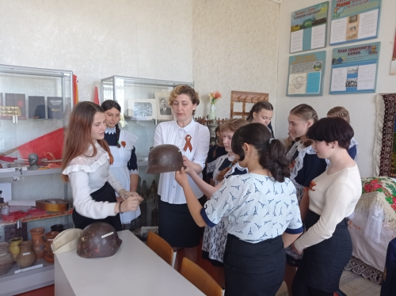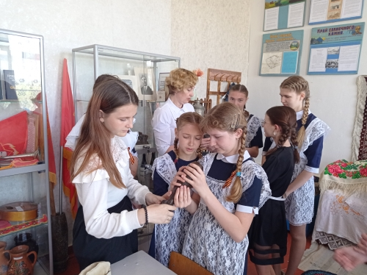

Приложение 2
Деятельность объединений, кружков по военно- патриотическому воспитанию.
На базе школы организованы и проводятся занятия кружков дополнительного образования обучающихся: «Юанрмия», «Спорт- жизнь».
Деятельность отряда «Патриот».
24 ноября 2022 году в Муниципальном бюджетном общеобразовательном учреждении Нижне-Серебряковская ООШ в целях развития у молодежи гражданственности, патриотизма как важнейших духовно-нравственных и социальных ценностей, формирования профессионально значимых качеств, умений и готовности к их активному проявлению в различных сферах жизни общества, особенно в процессе военной и других, связанных с ней, видов государственной службы, верности конституционному и воинскому долгу в условиях мирного и военного времени, высокой ответственности и дисциплинированности создан юнармейский отряд «Патриот»», в который входят обучающиеся с 6-9 класс, всего 15 человек.
Целью отряда является воспитание чувства патриотизма, активной гражданской позиции и духовно-нравственных ценностей у обучающихся.
Задачи:
-изучение истории страны, края, района, хутора;
- проявление уважения и заботы о старшем поколении (ветераны труда, пожилые люди хутора).
В течение учебного года отряд работал согласно разработанной программы внеурочной деятельности. С участием отряда «Патриот» проведены мероприятия военно-патриотической направленности:
-17 января в День 80-й годовщины освобождения хутора Нижне-Серебряковский от немецко-фашистских захватчиков отряд «Патриот» выставили пост №1возле памятника воинам освободителям нашего хутора.
- в январе 2 команды юнармейцы школы приняли участие в районных юнармейских соревнованиях «Освобождение» в х. Чапаев, завоевав 2 и 3 места.
-2 февраля юнармейцы приняли участие в музейном онлайн уроке мужества «Коренной перелом».
- «Быть героем», юнармейцы школы подготовили рисунки, открытки и коллаж к 80-летию со дня Победы в Сталинградской битве.
-15 февраля – это дата вывода советских войск из Афганистана, в этот день юнармейцы школы приняли участие в общешкольном мероприятии «Знать и помнить». Был организован пост №1.
- 22 февраля юнармейцы отряда «Патриот» организовали и провели мероприятие «С Днём защитника Отечества», в рамках которого ребята подготовили сообщения и видеоролик о земляках – участниках СВО на Украине, затем приняли участие в спортивных мероприятиях.
- 17 марта юнармейцы школы подготовили презентацию «Россия и Крым - мы вместе»», приняли участие в общешкольном мероприятии.
- отряд «Патриот» принимал участие в акции «Посылка солдату», «Письмо солдату».
- юнармейцы школы принимают активное участие в акции «Верни герою имя», в рамках которой убрали могилы погибших воинов на хуторском кладбище, произвели уборку памятников на территории хутора Нижнесеребряковский.
Проведена акция «Ветеран живет рядом», «Трудовой десант». В школе прошли Уроки мужества.
Не забывали и о патриотической работе с младшими школьниками, которые участвовали в акции «Талисман добра».
Проведенные мероприятия освещаются в новостной ленте в vk.ru и на сайте МБОУ Нижне-Серебряковская школа.
Этот первый год оказался сложным и достаточно интересным для отряда. Ребята приняли участие в творческих конкурсах, соревнованиях, акциях и т.д.
Вся работа, проводимая по военно-патриотическому воспитанию, дает свои положительные результаты. Ребята учатся в школе с увлечением, и это, пожалуй, радует больше всего.
В следующем учебном году необходимо активизировать участие в районных соревнованиях.

.
Освобождение хутора от немецко- фашистских захватчиков
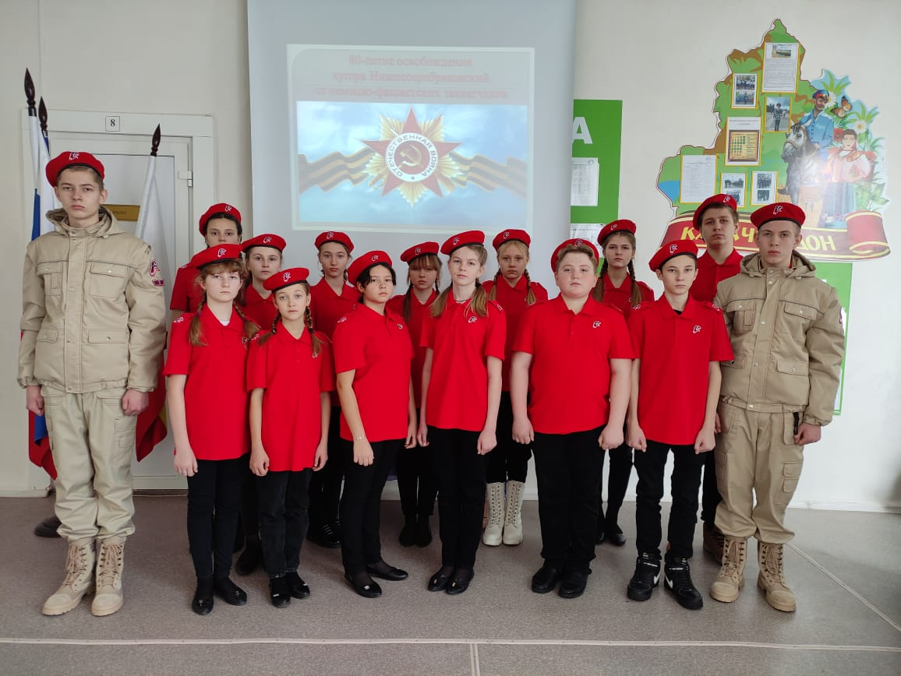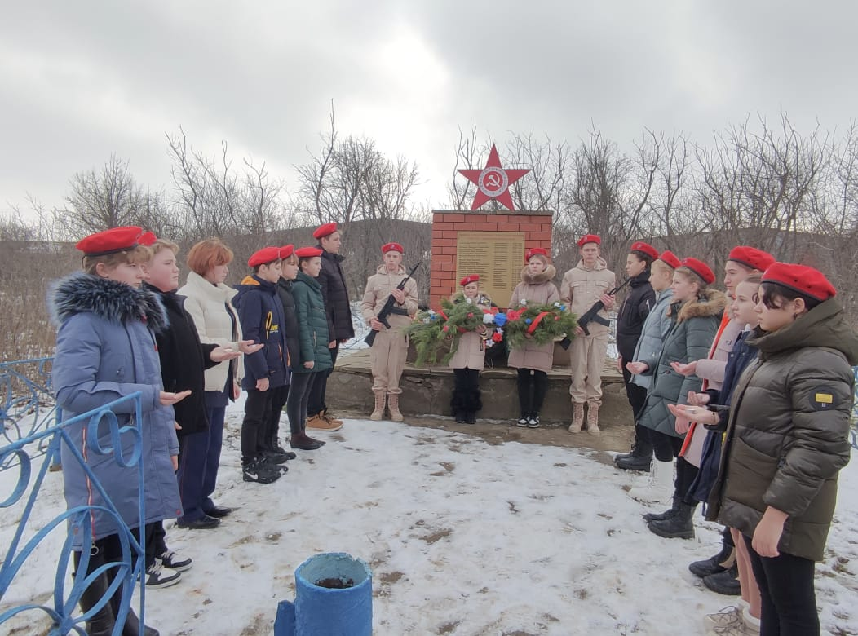
Встреча с участников боевых действий в Афганистане
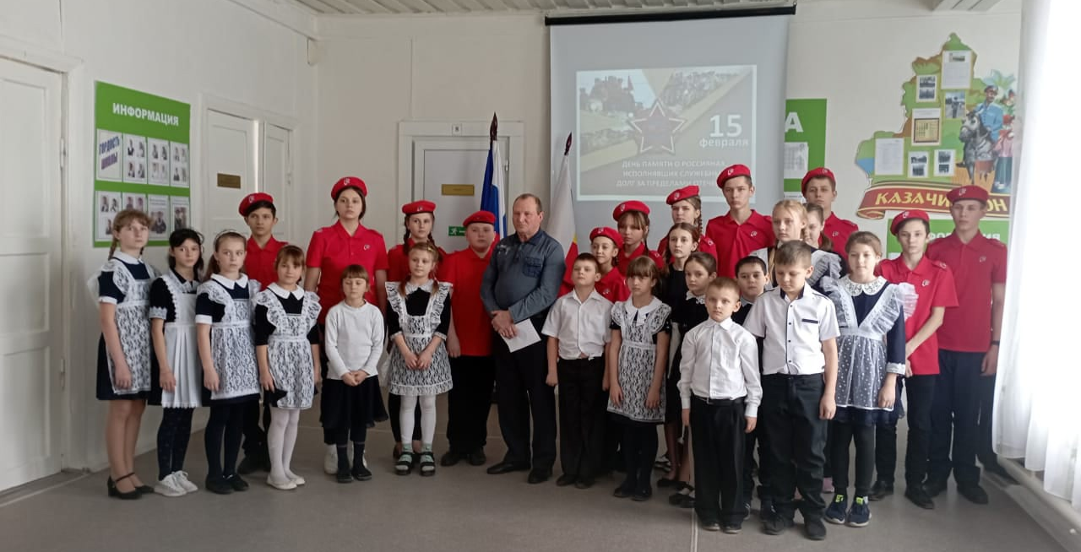
Урок «Воссоединение Крыма с Россией»
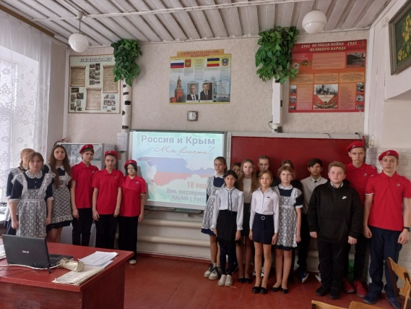
Деятельность кружка « Спорт- жизнь».
Одной из главных задач школы является укрепление здоровья и физическое развитие обучающихся . Поэтому весь педагогический коллектив старается сформировать у всех участников воспитательно-образовательного процесса стремление к здоровому образу жизни и привлекать к активному участию в спортивно-массовых мероприятиях в том числе нормативов ВФСК ГТО .В течение года 2022-2023 учебного года в школе проводилась спортивно-массовая и физкультурно –оздоровительная работа.
Цель работы –содействие всестороннему развитию личности на основе овладения каждым учеником личной физической культурой, воспитание положительного эмоционально -ценностного отношения к физкультурно – оздоровительной и спортивно –массовой деятельности ,как элемента здорового образа жизни учащихся.
Задачи:
Содействовать физическому, психологическому и нравственному развитию детей и подростков, формировать у них навыки здорового образа жизни.
Выработать у школьников умения использовать средства физической культуры для отдыха и досуга,для укрепления здоровья, для противостояния стрессам .
Формировать представления о престижности высокого уровня здоровья
Закрепить потребности в регулярных занятиях физическими упражнениями и формировать адекватную самооценку.
Активизировать работы школьного спортивного клуба «Спорт-жизнь».
Воспитывать такие нравственные и волевые качества личности ,как коллективизм, целеустремленность, выдержка ,самообладание .
Повысить эффективность и массовость участия в спортивных мероприятиях.
Для решения поставленных задач используются различные формы : урок физической культуры, внеурочная деятельность , физкультминутки , спортивные праздники и дни здоровья.
В октябре в школе прошел День здоровья. Вся школа отправилась в поход. Ребята не только отдыхали, но и участвовали в соревнованиях , играли в подвижные игры.
Также в октябре поучаствовали в онлайн - конкурсе среди школьных клубов образовательных организаций «Славься Русь своими богатырями
В количестве 40 учеников с1- 9 классы приняли участие в школьном этапе Всероссийских спортивных соревнований школьников « Президентские состязания» из них 24 приняли участие в школьном этапе Всероссийских спортивных игр школьников « Президентские спортивные игры».
Наступлению зимы, как правило , радуются дети. И не случайно ,ведь именно зима предоставляет замечательную возможность весело и с пользой для здоровья проводить время на свежем воздухе. В январе с 2-4 классы в школе на спортивной площадке прошли соревнования « Зимние забавы».
С января- февраль прошли соревнования по настольному теннису «Потомки победителей», в них приняли участие ученики 5-9 классов.
В рамках проведения тематической недели по военно- патриотическому воспитанию в школе были проведены занятия и спортивные праздники посвященные « Дню защитника Отечества»,на которых ребята узнали о том , кто такие защитники отечества ,о военных профессиях, о разных видах войск. По традиции в школе прошли спортивные соревнования «Казачата-удалые ребята».Ребятам с 2-9 класс предстояло пройти эстафеты.
С марта-апрель в школе проходила Спартакиада школьников ,в ней принимали участие 8-9 классы.
7 – апреля во Всемирный день здоровья была проведена на школьной площадке общешкольная разминка.

Шахматный турнир
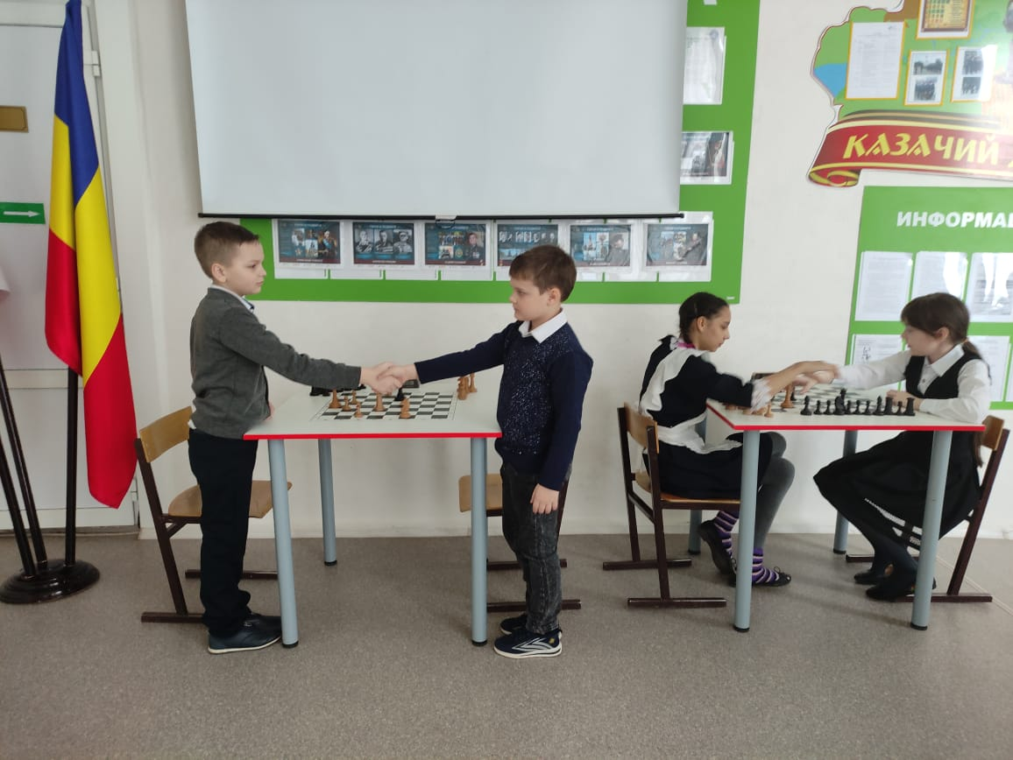
Зимние забавы
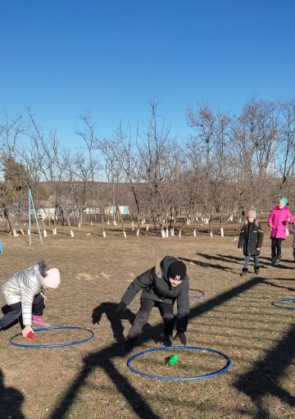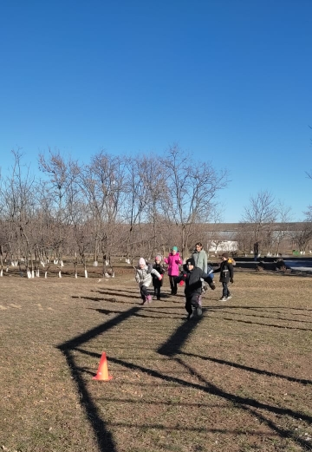
День здоровья

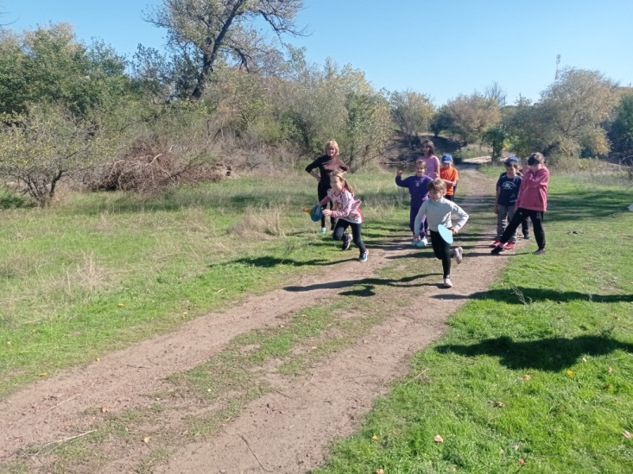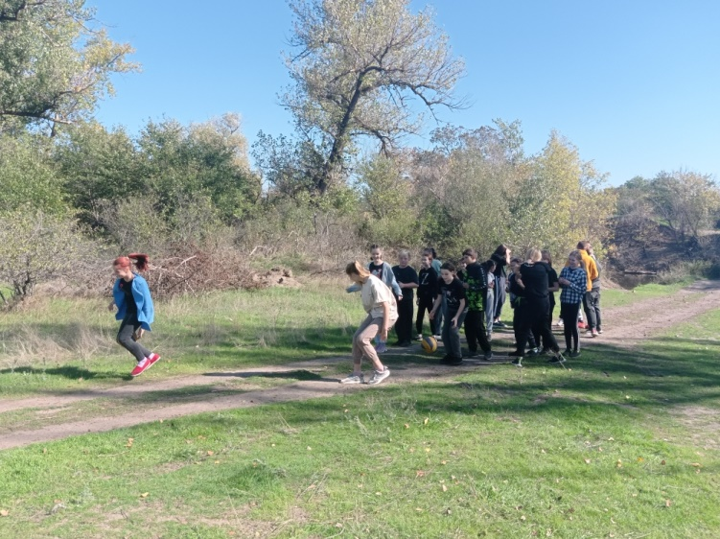
Приложение 3.
Участие в поисковой работе
Одной из важных составляющих работы по военно-патриотическому воспитанию школьников, является организация поисково-исследовательской деятельности, осуществляемой силами обучающихся – краеведов, кружковцев (5-9 классов), под руководством учителя истории.
Главная цель поисково-исследовательской краеведческой работы МБОУ Нижне-Серебряковской школы– воспитание нравственного гражданина, любящего и знающего историю своего края.
Для достижения поставленной цели необходимо решение ряда задач:
-познакомить учащихся с историей и современностью края, района, хутора;
-организовать исследовательскую работу по поиску и накоплению материалов о жизни жителей района, хутора, истории школы;
-развивать гражданские качества учащихся, патриотическое отношение к малой Родине;
-способствовать развитию личностных качеств учащихся средствами краеведения.
Среди детей, посещающих кружок «Краеведения», выделяется группа активистов, дети ведут активную работу на протяжении нескольких лет.
Краеведческая работа разнообразна и многопланова. На основе многолетнего опыта работы с детьми в школе, хотелось бы выделить следующие формы деятельности:
- поисковая работа (опрос местных жителей, сбор материалов) и составление летописи родного хутора;
- фото-видео съемка;
- создание музейной экспозиции;
- работа по сохранению памятных мемориальных мест, истории и культуры на территории сельского поселения;
- посильная помощь труженикам тыла, вдовам ветеранов ВОВ, пенсионерам;
- создание творческих исследовательских работ.
Активистами проведена следующая работа:
- История Нижне-Серебряковской школы». Собран материал об истории школы, начиная с момента ее образования, учителях, посвятивших всю свою трудовую деятельность воспитанию и обучению школьников, выпускниках школы.
- «История краеведческого музея МБОУ Нижне-Серебряковской школы;
-«Памятники воинам ВОВ»;
-Работа над информационным стендом «Освобождение х.Нижнесеребряковский от немецко- фашистских захватчиков»
- Обучающиеся школы, члены школьного краеведческого кружка «Истоки» приняли активное участие в акции «Бессмертный полк», собирая материал о своих прадедах, участниках сражений и тружениках тыла.
- Особенным и запоминающимся стало участие в акции «Сад Победы».
Проводятся обзорные экскурсии в школьном музее «Наши земляки-участники Великой Отечественной войны», уроки мужества.
Продолжается поисковая работа по сбору, дополнению и уточнению списка ветеранов Великой Отечественной войны и тружеников тыла.

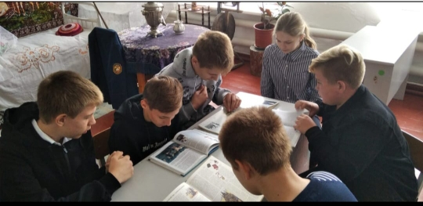
Приложение 4.
Проведение экскурсий по местам боевой славы.
Понять причины современного геноцида, осмыслить мировую историю в ХХ веке, остановить возрождающийся фашизм невозможно без знания истории Холокоста.
Ежегодно, накануне памятных дат, для обучающихся школы организуются выездные и пешие экскурсии по местам боевой славы и к памятникам жертв фашизма.
В честь празднования «100-летия Белокалитввинского района», учащиеся Нижне-Серебряковской школы побывали на экскурсии «Город юный и древний, сын казачьей станицы» по памятным местам города Белой Калитвы. Умелый рассказ о событиях экскурсовода ДДТ помогал "увидеть" ребятам памятники на основе, которых раскрывается тема каждого памятника, услышали рассказы и истории о них,ощутить величие подвига, значение исторического события. Ребята с восторгом слушали экскурсовода,обсуждая увиденное, делясь впечатлениями. Вернувшись, дети поблагодарили, педагога- экскурсовода за интересную экскурсию.
Экскурсия по местам Боевой Славы оставила глубокое впечатление в душах детей о героическом подвиге наших солдат.
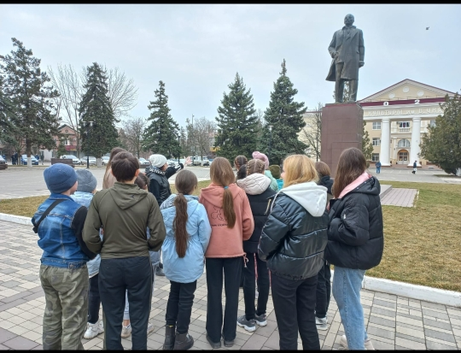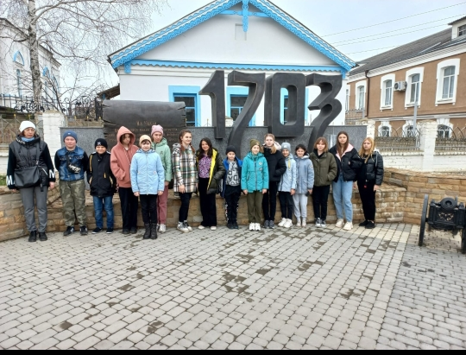
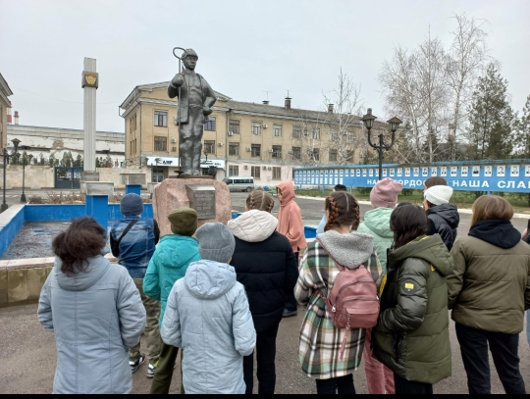
Приложение 5.
Встречи с участниками Великой Отечественной войны, участниками и ветеранами боевых действий и Вооруженных Сил.
Война – самое трагическое событие в жизни людей. Она несет с собой боль и утрату, жестокость и разрушения, страдания многих людей. Но что знает о тех военных годах подрастающее поколение? С каждым годом все меньше остается живых свидетелей тех трагических событий, и тем дороже для нас их каждое воспоминание. Встречи с ветеранами боевых действий, детьми войны и тружениками тыла – это встреча с историей нашей Родины.
Традиционно, согласно планам месячника, декадника военно-патриотической и оборонно-массовой работы, в школе организуются и проводятся встречи, уроки мужества с участниками трёх войн: Великой Отечественной войны, ветеранами боевых действий и Вооруженных Сил в Афганистане и Чечне.
В течение года была организована встреча с тружениками тыла.
В ходе встречи ребята узнали о тяжёлых трудовых буднях в тылу, о том, как маленькие дети наравне со взрослыми ковали долгожданную победу. Ребята рассказали, о том, что они знают о событиях времен войны. Затем Варвара Петровна рассказала о потерянном детстве, о том, как дети умирали от голода, холода и страха, как работали по двенадцать часов в сутки. Ребята с большим вниманием, некоторые со слезами на глазах вслушивались в воспоминания Варвары Петровны о своём трудном детстве, учёбе, трудовом пути.
Варвара Петровна, пожелала ребятам вырасти достойным поколением, которое в будущем сможет защитить наше Отечество, наши границы от врагов. Ребята поблагодарили за проникновенный рассказ о военных годах и пожелали ей здоровья, оставаться такой же активной и жизнерадостной.
15 февраля была организована встреча учащихся школы с ветераном Афганской войны. Перед учащимися выступил ветеран воин – афганской войны Ерёмин Алексей Алексеевич. Нам очень повезло, к нам на мероприятие пришёл не просто воин-интернационалист , а настоящий герой и патриоты. Он вспомнил трагические дни Афганской войны, земляков-уроженцев Белокалитвинского района, погибших в той войне, призвали молодое поколение любить свою Родину и стать достойными ее защитниками. Интересовало ребят всё: как мирные афганцы относились к русским, сколько раз пришлось стрелять, приходилось ли кого-нибудь убивать, знали ли близкие о том, где находились? В своих выступлениях гость рассказал о себе, своём жизненном пути, о том, как он оказался участником военных действий, как не раз попадал под обстрелы, самому приходилось не расставаться с автоматом ни днем, ни ночью.
Присутствовавшие на встрече почтили память погибших воинов минутой молчания.
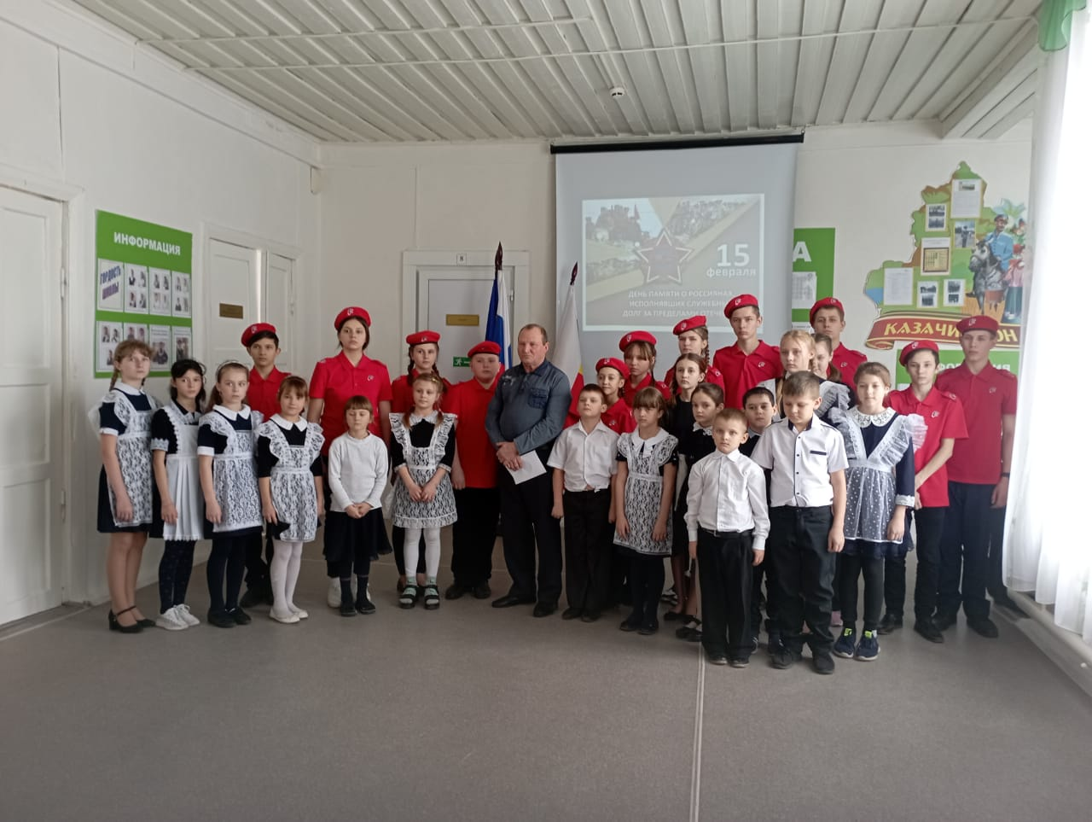
В феврале месяце также была организована встреча с Белокалитвинским местным отделением Ассоциации ветеранов боевых действий ОВД и ВВ России для учащихся . Ветераны провели Урок мужества, посвящённый 80- летию освобождения г.Белая Калитва и Белокалитвинского района.
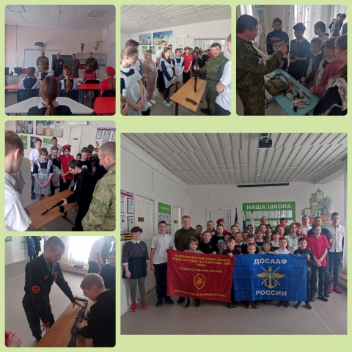

Встреча с ветеранами труда, детьми войны, участниками боевых действий – дает уникальную возможность молодому поколению узнать о событиях минувшей войны, задать интересующие вопросы для понимания многих вещей. Люди, за плечами которых годы тяжелого военного времени, это пример мужества, самоотверженности, любви к Родине.

Приложение 6.
Организации и проведение военно- патриотической игры «Зарница», уроков мужества, военно- патриотических акций.

Воспитание патриотических чувств у детей - одна из задач нравственного воспитания, включающая в себя воспитание любви к близким людям, к родному хутору, родной стране. В школе были организованы мероприятия, направленные на воспитание уважения к Российской Армии, к профессии военного, интерес к различным родам войск; чувства гордости за нашу большую и малую Родину.
Проведение традиционных мероприятий спортивной направленности, накануне памятных дат, являются важной составляющей в организации работы по военно-патриотическому воспитанию обучающихся.
Одним из таких мероприятий стала военно-спортивная игра «Зарница» . В «Зарнице» приняли участие дети всей школы с 1по 9 класс.
Каждой команде было присвоено название и соответствующая эмблема. Перед началом игры, командирами команд были сданы рапорта командующему. Командующий оповестил детей о начале военно - спортивной игры и сообщил об этапах, которые им предстоит пройти. Игра «Зарница» была проведена на свежем воздухе и построена в форме военно-спортивной эстафеты, где команды продвигались по определенному маршруту: «Доставка боеприпасов», «Пройди через болото», «Разминируй поле», «Сбей самолет», «Оказание первой помощи» и другие. Больше всего детям понравилось задание «Разминируй поле», в котором детям предлагалось найти «мины»(пластиковые бутылки) закопанные в песок и, не поднимая их «обезвредить», т.е. открутить крышки.
На каждом этапе находились взрослые – учителя, которые сообщали детям задание, отмечали правильность его выполнения. В одних заданиях учитывалась ловкость или меткость выполнения, а в других - скорость. Дети с интересом выполняли все задания, с удовольствием проводили время на свежем воздухе. На последнем этапе получив карту-план, команды искали пакеты с секретными документами.
По окончании конкурса командующий объявил результаты конкурса и поблагодарил всех участников за смекалку, ловкость и решительность, проявленные в игре.
Такие мероприятия как «Зарница» способствуют сплочению детского коллектива, развитию физических качеств школьников, привлечению детей к здоровому образу жизни, выработке навыков действий в экстремальных ситуациях.
В течение всего года были проведены тематические уроки мужества. Девизом данных мероприятий стали слова: «Мы, молодое поколение России, всегда будем помнить героические подвиги нашего народа в годы Великой Отечественной войны. Навечно останутся в наших сердцах имена героев, отдавших свою жизнь за наше будущее. Никогда не забудем мы тех, кто, не жалея своей жизни, завоевал свободу и счастье для грядущих поколений. Обещаем упорно учиться, чтобы быть достойными нашей великой Родины, нашего героического народа».
В феврале был проведен Урок Мужества на тему «Мы отцов не забыли традиции» (к 34-й годовщине вывода войск из Афганистана) . Учащиеся много узнали о солдатах-героях, воинах-интернацианалистах, об их подвигах, о городах героях, а в этот день они узнали о том, как было тяжело им в военное время. Кроме того дети подготовили сообщения в красиво оформленных листах с фотографиями родных-участников в Афганской войне, слушали военные песни А в конце урока подвели итог и поняли, что нам нельзя забывать сколько людей погибло во имя того, чтобы наша жизнь была мирной и счастливой.
Познавательный урок был организован в 5 классе на тему: «Дети-герои Великой Отечественной войны». Такие уроки мужества необходимы всем нам, особенно нашим детям. На уроке мужества звучали героические стихи о войне, музыкальные произведения, были использованы фрагменты из фильма «Иди и смотри». Все ребята внимательно посмотрели фильм «Маленькие герои большой войны» и презентацию, подготовленную учителем, на которой были фотографии подростков во время войны.
Классный час в 6,7 классе провела учитель на тему: «Этих дней не смолкнет слава». Говорили о тружениках тыла, ветеранов войны. Много вопросов дети задавали в ходе беседы. Было сказано, что необходимо, чтобы каждый человек знал историю своей малой Родины, помнил тех, кто отдал жизнь за наше светлое будущее.
В кабинете истории прошел урок мужества с просмотром фильма «На войне маленьких не бывает». Учащиеся 8-9 класса с замиранием просмотрели видео о детях-партизанах, которые, несмотря на маленький возраст, активно принимали участие в Вов. Истории детей партизан Марата Казея, Лёни Голикова, Вали Котика, Зины Портновой… На уроках мужества звучали воспоминания детей войны, наших земляков, героические стихи о войне, музыкальные произведения. Такие уроки мужества необходимы всем нам, особенно нашим детям.
В января прошли Уроки мужества, посвященные годовщине прорыва блокады Ленинграда, и международному дню памяти жертв Холокоста. Ребята ознакомились с кадрами документальной кинохроники, фотографиями той поры, посетили музей боевой славы в школе. Никого не оставил равнодушным рассказ о мужестве участников обороны и жителей города на Неве. Одним из самых трогательных моментов стал просмотр дневника ленинградской школьницы Тани Савичевой. Новое поколение обязательно должно знать о подвигах своих предков, заплативших огромную цену за столь важную в жизни нашей страны победу.
17 января в состоялась торжественная линейка, посвященная открытию месячника оборонно-массовой и военно-патриотической работы. Школьники прониклись атмосферой военного времени и внимательно слушали информацию о месячнике, о гордости земли донской.
В течение года проходили Уроки мужества, посвященные памятным событиям истории: «80 годовщина Сталинградской битвы», «80-летие со дня освобождения г.Белая Калитва и Белокалитвинского района, х.Нижнесеребряковский от немецкофашистских захватчиков», «Герой, чье имя носит мой класс», «Воины-афганцы: наша гордость и честь». В рамках военно-патриотического прошел конкурс рисунков «Нашей Родины солдаты» среди 1-4 классов.
В марте месяце участвовали в региональном конкурсе «Песня- спутница Победы». Ребята по велению души, ради сохранения исторической памяти исполнили знаменитую песню военных лет.
С 22 января стартовала библиотечная выставка «Воинской славе, доблести и чести посвящается».
В феврале стартовал литературно-творческий конкурс «Мы помним!», приуроченный к Дню защитника Отечества.
17 января прошла акция "Цветы у обелиска". Возложение цветов у памятника погибших воинов.
Учащиеся с 1-9 класс посетили школьный музей, где прошла тематическая экскурсия ".
С целью формирования у детей патриотических чувств, уважения к истории своей страны, развития интереса к историческим событиям, произошедшим в Крыму 14 марта 2014 года, в нашей школе с 15 по 17 марта прошли тематические дни, посвященные Дню воссоединения Крыма с Россией. Для обучающихся 1-9 классов были проведены тематические классные часы, уроки Мужества, информационные пятиминутки.
Уроки мужества «Минувших дней святая память» (К 79-й годовщине освобождения хутора от немецко-фашистских захватчиков
Беседа «Что ни герой- то с Дону»
Стало доброй традицией проведение в школе торжественного смотра строя и песни, конкурса « А ну-ка, парни!»
С каждым годом у подрастающего поколения всё больше возрастает интерес к участию в мероприятиях патриотического характера, о чем свидетельствует численность участников в данных мероприятиях. Все проведенные мероприятия имели большое познавательное и воспитательное значение.
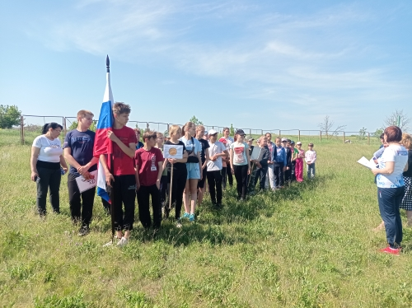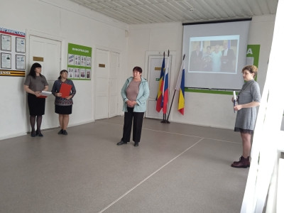

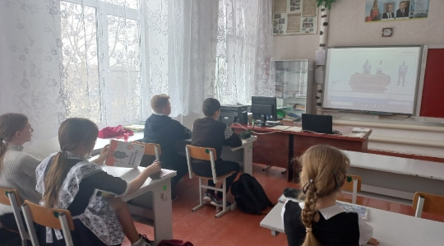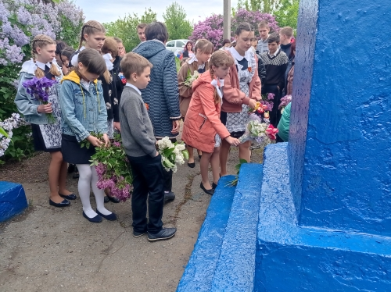

Приложение 7.
Участие в благоустройстве за памятниками, братскими могилами и других мест захоронений защитников Отечества, погибших в годы Великой Отечественной войны и в период других вооруженных конфликтов.
С целью патриотического воспитания подрастающего поколения в Нижне-Серебряковской школе проводились акции «Обелиск» по уборке территории возле памятников, братских могил погибшим воинов в годы ВОВ. За нашей школой закреплены 2 памятника и 5 могил. Учащиеся школы ежегодно добросовестно ухаживают за ними.
Были осуществлены работы по приведению в порядок мест воинских захоронений. Очищали от листвы и веток надгробие, поправляли и красили ограду, пололи траву.
Благоустройство воинских захоронений – это дань памяти перед поколением, прошедшим войну, перед их мужеством и стойкостью. Это забота о будущем нашего хутора, чтобы молодое поколение чтило память погибших воинов. Все дальше уходит война, и людей, которые помнят об этих событиях, почти не остается. А памятники, которые мы благоустроим, останутся и будут памятью для подрастающего поколения.
Такие малые добрые дела помогают всему народу становиться дружнее . Надо помнить и чтить все лишения и тяготы, которые выпали нашим предкам. Народ, который не помнит своего прошлого, не имеет будущего.
Благоустройство мест воинских захоронений, могил погибших мирных жителей, ставших жертвами фашизма, – наш общий святой долг.
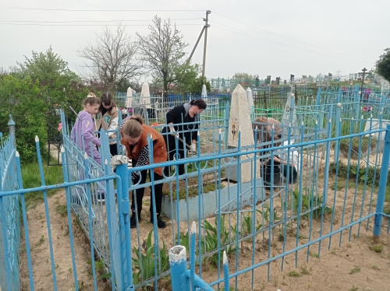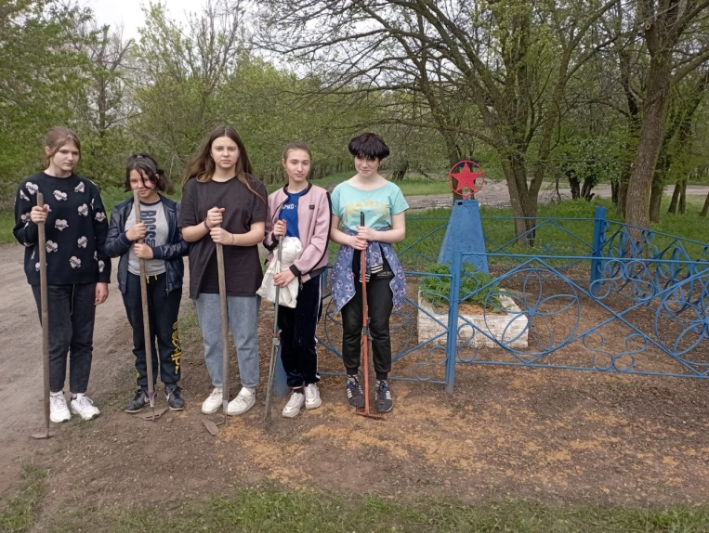

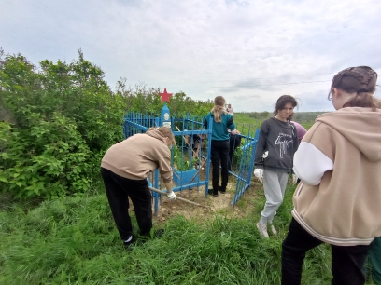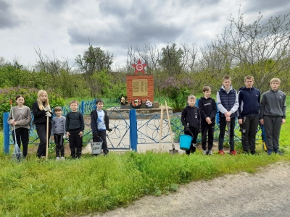
Приложение 8.
Посещение музеев боевой и трудовой славы
муниципального образования, области

Ежегодно учащиеся Нижне-Серебряковской школы посещают краеведческий музей в г.Белая Калитва.
Цель посещения музея:

формирование у обучающихся гражданско-патриотических чувств;

познакомить детей с историей своей города;

уточнить и расширить представление детей о защитниках города в годы войны; формировать высокое патриотическое сознание, чувства верности своему Отечеству;

воспитывать уважение к героическому прошлому своего народа.
Задачи:
1. актуализировать знания детей о Великой Отечественной Войне;
2.формировать любознательность, наблюдательность;
3. воспитывать у детей чувство любви к своей Родине и гордости за свой народ.

Для детей была проведена очень интересная и познавательная экскурсия по залам музея с разными экспозициями, которые помогали понять и увидеть казачий быт наших предков, узнать интересные истории об отдельных экспонатах музея.

Учащиеся с удовольствием слушали, рассказ экскурсовода, с любопытством рассматривали экспонаты. Особенно ребятам понравился зал «Боевой славы», посвященный Великой Отечественной войне. В этом зале были представлены фотопортреты ветеранов войн, списки награжденных орденами и медалями.

Дети были в восторге от посещения музея. Осталось много впечатлений от увиденных экспонатов. По окончании экскурсий дети поблагодарили работников музея за подробный и интересный рассказ о выставочных работах.

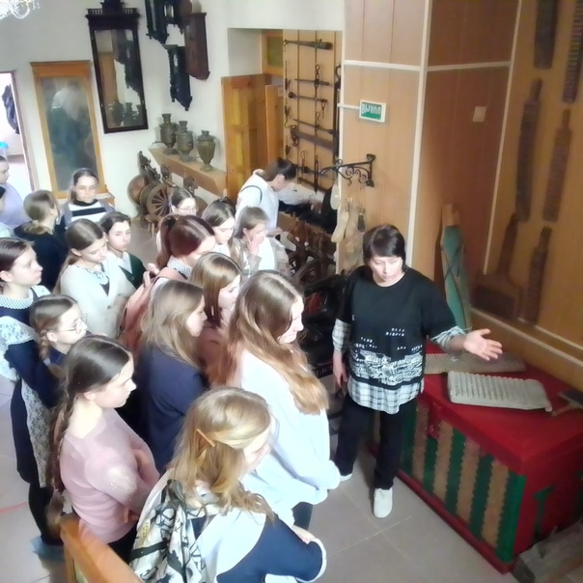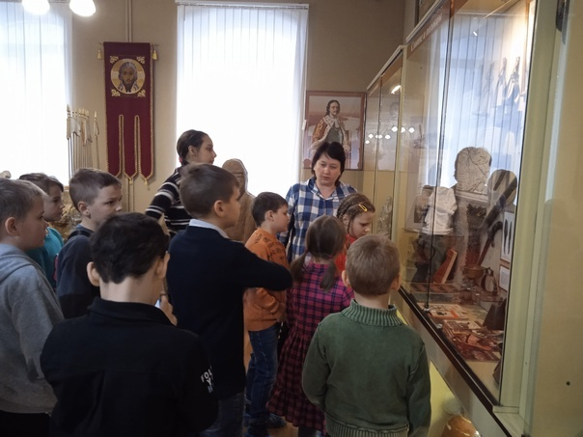

Приложение 9.
Коллективный просмотр художественных фильмов военно- патриотической направленности
Важным направлением патриотического воспитания обучающихся является ознакомление с историческим прошлым малой родины, разъяснение смысла и содержания национально-государственной символики Российской Федерации - герба, флага и гимна, а также государственных праздников. В этих целях организуются экскурсии в исторические музеи, библиотеки, проводятся тематические встречи, беседы, конкурсы, викторины и кинолектории Хорошо организованные и четко проведенные мероприятия вызывают у обучающихся светлые патриотические чувства, способствуют приливу творческих сил.
В рамках патриотического воспитания для учащихся педагоги применяют коллективный просмотр фильмов с обсуждением мужества, геройства солдат во время ВОВ.
На сегодняшний день воспитание патриотизма с помощью военных фильмов имеет огромную роль. Проблема патриотического воспитания становится особенно актуальной в наши дни, напряженность в человеческих отношениях значительно возросла. Проявление как добрых, так и злых начал, заложенных в человеке зависит от различных условий, факторов жизни самого человека, от среды, в которой он проживает и ведет свое развитие.
Учитывая сегодняшнее социальное положение нашей страны, когда государственная политика направлена на возрождение духовных ценностей человека и общества в целом, патриотическое воспитание школьников приобретает большое значение. Школа старается вносить свой вклад в формирование человека, который будет жить в новом тысячелетии.
Непосредственным обязательным качеством просмотра фильмов являются их эмоциональная насыщенность, творчески активное, эстетическое отношение учащихся к любым выполняемым заданиям. Патриотическое воспитание на кино-уроках в школе осуществляется через:
-введение ребенка в мир кино;
-знакомство с российскими фильмами, историей народа и его традициями;
-знакомство с историей Отечества, историческим наследием.
Развивая патриотические чувства у школьников путем приобщения их к прекрасному, истинному искусству, кино-урок становится уроком искусства, нравственно-эстетическим стержнем которого является художественно-педагогическая идея, что дает учителю и учащимся осмысливать фильм через общечеловеческие ценности.
В течение учебного года для учащихся были организованы просмотры художественных фильмов военно- патриотической направленности:
- Военный фильм «Т–34».
- «Сталинград»;
- «А зори здесь тихие»;
-«Прорыв»;
-«Офицеры»;
-«Без срока давности»;
- «Эра»
После завершения фильма учащиеся поделились впечатлениями. Они отметили, что фильмы учат патриотизму, воспитывает уважение к тем, кто защищал нашу Родину.
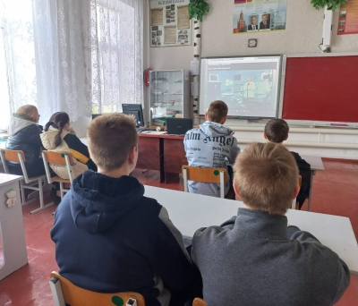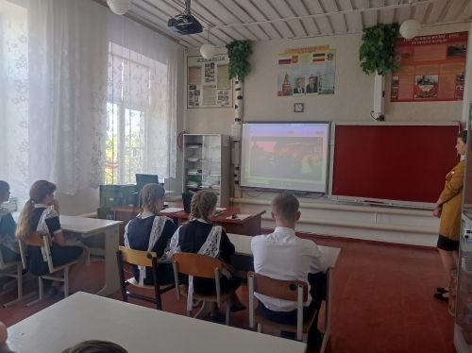
Приложение 10.
Организация и проведение акции милосердия «Ветеран живёт рядом»
Сегодня мы живем в мирное время, когда над головой светит яркое солнце, поют птицы, а повсюду встречаются счастливые лица жителей. Но если перенестись на 78 лет назад , то перед глазами встает совершенно иная картина. Сожженные деревни, разрушенные хозяйства, заброшенные поля, груды разбитой военной техники, плачущие лица детей и женщин. Все это результат страшного события 1941-1945гг. – Великой Отечественной войны. Сколько судеб она исковеркала, а сколько унесла жизней… Не счесть… Но каждый год мы с радостью вспоминаем май 1945г.- долгожданную победу в Великой Отечественной войне. А кто ковал победу? Кто как мог приближал ее ? Конечно это участники тех кровопролитных лет, наши бабушки и дедушки, прабабушки и прадедушки. Много времени прошло с памятной даты – 9 мая 1945 г. Ушли из жизни ветераны, а оставшиеся в живых – совсем старые, больные люди. Мы действительно «в неоплатном долгу перед солдатами Великой Отечественной войны».
Забота о ветеранах и участниках Великой Отечественной войны всегда была первоочередной задачей государства. Но проявление внимания и участия в делах людей, прошедших войну, являются обязанностью не только государства, но и каждого гражданина нашей страны, в т.ч. обучающегося.
Мы горды своими воинами - земляками, которые проявили доблесть и отвагу на полях сражений.
К сожалению у нас в хуторе в живых не осталось ни одного ветерана. Зато есть труженики тыла, вдовы ветеранов ВОВ, дети войны. Забота о них в нашей школе была всегда. Ежегодно, в школе организуются и проводятся :
-акции милосердия и благотворительности;
- операции «Забота», «Милосердие».
Мы их поздравляем с праздниками, оказываем им посильную помощь по благоустройству домов, придомовых территорий, приусадебных участков.
Всем пожилым людям очень приятно, когда к ним с почтением относится молодежь. Как же они радуются любому вниманию с нашей стороны. И пока среди нас живёт хоть один человек, для которого не существует исторической памяти, наша задача сделать так, чтобы никто не имел права забывать ужасы этой войны. Мы не имеем права забыть тех солдат, которые погибли ради того, чтобы мы сейчас жили. Мы обязаны помнить всё!
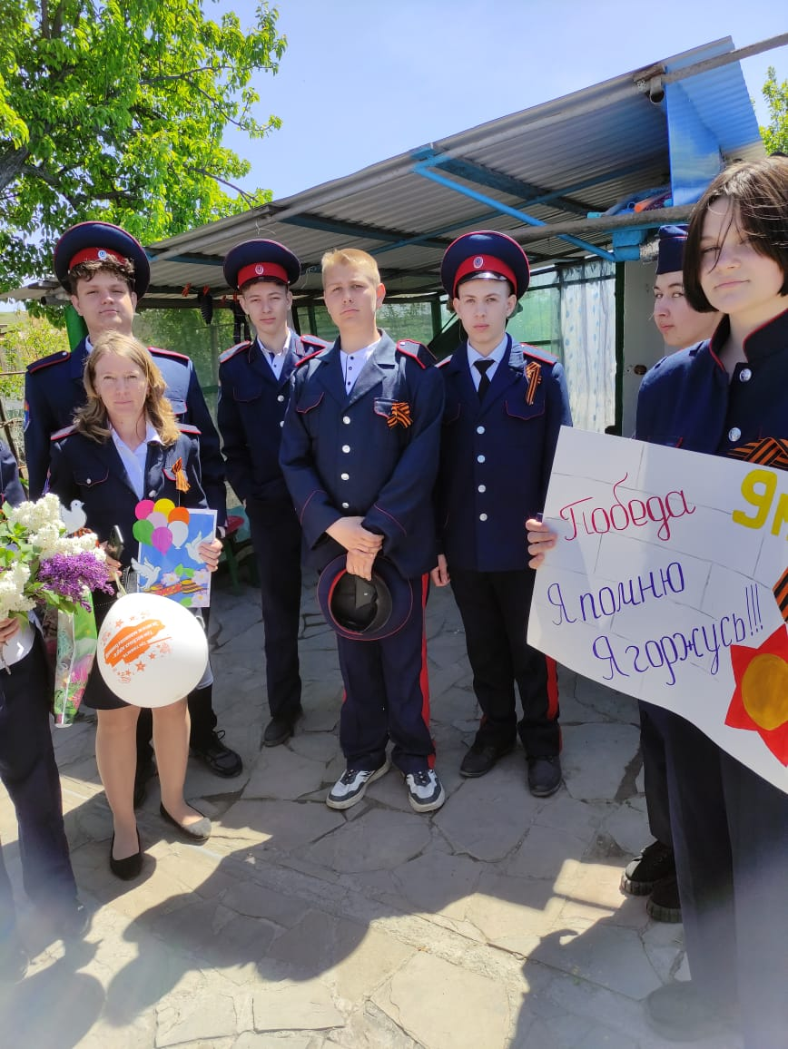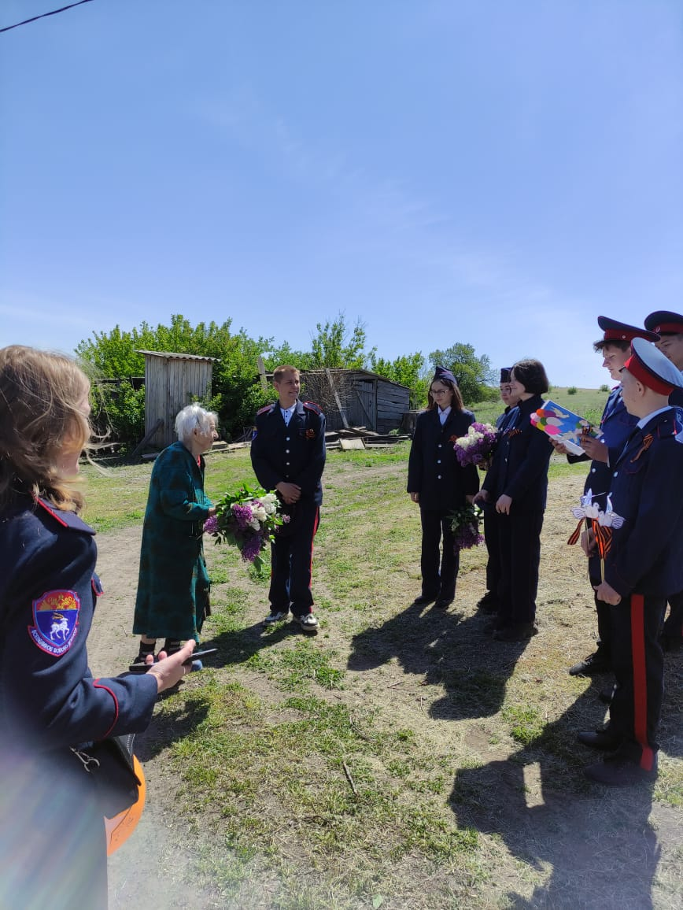

Приложение 11.
Наличие наглядной агитации патриотической направленности
В школе имеется наглядный материал патриотической направленности. В коридоре размещён стенд « Мы – патриоты», в музее стенды ВОВ, в библиотеке организованы книжные выставки «На службе Отечества» , «Защитники Отечества», «Твои защитники», «Сыны Отечества» , «Служу России» и другие.
Приложение 12.
Результаты сдачи учащимися норм Всероссийского физкультурно-спортивного комплекса «Готов к труду и обороне» (ГТО)

Подготовка по сдаче норм Всероссийского физкультурно-спортивного комплекса «Готов к труду и обороне» (ГТО) осуществляется в рамках уроков физической культуры (практическая часть)- изучение и контроль правильности выполнения физических упражнений. На переменах (теоретическая часть)- ознакомление обучающихся с нормами Всероссийского физкультурно-спортивного комплекса «Готов к труду и обороне» (ГТО) используется метод демонстрации презентаций, видеоряда короткометражных фильмов спортивной направленности.

Приложение 13.
2. Аналитическая справка о деятельности общеобразовательного учреждения по военно- патриотическому воспитанию детей и молодёжи
Военно-патриотическое воспитание молодежи — это то, чему должно уделять внимание не только государство, но и родители. Во многих странах существуют скаутские движения, которые дают базовые знания по истории страны, военному делу, технике выживания в экстремальных условиях. Эти организации поддерживают контакты с армией, получают необходимую поддержку от государства. Однако не стоит забывать, что воспитание начинается дома, в семье и родители являют собой пример для подражания.
Очень важно участие и помощь родителей. Воспитать человека любящим свою землю, свой народ, быть готовым к защите своей Родины – очень непростая задача. Но она, безусловно, осуществима при условии нашей совместной работы. Наш военно-патриотический клуб «Патриот» создан с целью всестороннего воспитания в духе военных традиций, патриотизма, православия. Мы хотим развивать ребят физически, вырабатывать навыки и умения жизни в военно-полевых условиях .Жизнь общества сегодня ставит серьезнейшие задачи в области воспитания и обучения нового поколения. Государству нужны здоровые, мужественные, смелые, инициативные, дисциплинированные, грамотные люди, которые были бы готовы учиться, работать на его благо и, в случае необходимости, встать на его защиту.
В работе нашей школы одной из главных задач является воспитание достойного подрастающего поколения. Важнейшей составляющей процесса воспитания является формирование и развитие патриотических чувств. Без наличия этого компонента нельзя говорить о воспитании по-настоящему гармоничной личности .
В свете этих задач повышается значимость военно-патриотического воспитания молодежи, так как именно оно должно внести весомый вклад, а в некоторых случаях и решающий вклад в дело подготовки умелых и сильных защитников Родины.
В школе, ребята получат первую профориентацию, нередко и практически знакомятся с будущей военной специальностью связиста, кинолога, водителя, санинструктора. Ведь освоение штатной боевой техники в войсках пойдет успешнее, если молодой человек до призыва на службу в ряды Российской армии уже ознакомился с устройством и эксплуатацией мотоцикла, автомобиля, трактора. Разве не укрепляют силу воли, не вырабатывают у молодых людей терпение походы, состязания, военизированные игры.
Военно-патриотическая работа со школьниками – это проверенный временем способ внушения молодым поколениям глубокого понимания нашей силы и веры в планетарную устойчивость России . Работа по военно-патриотическому воспитанию в нашей школе будет вестись системно по основным направлениям:
I направление историко-патриотическое
Воспитание на боевых традициях народа и Вооруженных Сил.
Мероприятия по увековечиванию памяти павших в борьбе за независимость нашей Родины .Проведение экскурсий, уроков Мужества, встреч с ветеранами Великой Отечественной войны. Поздравление и выступление с концертами перед ветеранами войны и труда. Празднование памятных дат, проведение выставок, викторин, конкурсов, просмотров видеофильмов. Проведение конкурсов военно-патриотической песни, а также других праздничных мероприятий (концертов) посвященных великим праздникам.
II направление спортивно-патриотическое
Военно-спортивные игры.
Прежде всего, это “Зарница”, которые в комплексе решают задачи почти всех компонентов системы военно-патриотического воспитания. Практическая значимость игр четко прослеживается с помощью обратной связи “ШКОЛА – АРМИЯ”.
Не менее важную роль в военно-патриотическом воспитании играют месячники оборонно-массовой и спортивно-оздоровительной работы, военно-спортивные эстафеты, военно-спортивные праздники, День Защитника Отечества.
III направление военно-патриотическое
Взаимосвязь школьного и воинского коллективов.
Работа по данному направлению осуществляется через руководство военно-прикладными кружками , военно-полевых сборов, встреч с военнослужащими. Данные направления являются военно-патриотическими воспитательными комплексами.
IV направление гражданско-патриотическое.
Данное направление помогает становлению и развитию личности, обладающей качествами гражданина и патриота своей страны.
За последние годы в России наметилась устойчивая тенденция к росту числа военно-патриотических клубов и объединений, что свидетельствует о понимании необходимости данного явления в российском обществе.
Патриотическое воспитание в школе представляет собой целенаправленный, специально организованный процесс. Выполнение обучающимися задач является основой для воспитания у них высокого морального духа, любви к Родине, ее культуре и традициям, развития готовности самоотверженно защищать свое Отечество, его свободу и независимость. Поэтапное включение учащихся в подготовку, организацию и активное участие в различных воспитательных мероприятиях способствует развитию у них патриотического сознания, отношения и деятельности, формированию воинского коллектива, коллективистских чувств и межличностных отношений, позитивному настроению, развитию мотивации к выполнению учебных, воспитательных и служебных задач. В процессе патриотического воспитания следует активно использовать примеры патриотического и нравственного опыта предшествующих поколений, идеи военных ученых и великих русских полководцев, беспримерного подвига и героизма российских военнослужащих, посвятивших свою жизнь защите своей Родины, укреплению мощи России.
Приложение 14.
Материалы, отражающие деятельность школы по военно-патриотическому воспитанию детей и молодежи
Разворачивая сегодня практическую работу по данному направлению, мы стараемся добиваться единства взглядов на педагогически целесообразное использование всех форм и методов работы в родной школе, учреждениях дополнительного образования, по месту жительства и др., учитываем специфику их деятельности, привлекаем к участию семьи обучающихся.
Только любовь, осмысление своей истории, уважение к предкам, искреннее сопереживание достижениям и недостаткам всех реформ государства могут выявить в человеке те душевные качества, которые и определяют его как личность, как гражданина.
Одним из путей решения задач военно-патриотического воспитания становится широкое использование инструктивно-методических навыков и умений педагогов всех категорий, интеллигенции, школьников и семьи в организации и проведении мероприятий оборонно-массовой работы.
Наша программа является ориентиром в формировании общешкольной системы военно-патриотического воспитания, для повышения эффективности системы социального воспитания.
Программа «Я- гражданин» МБОУ Нижне-Серебряковской ООШ по реализации государственной программы «Патриотическое воспитание детей и молодежи на 2022-2023 г.г.» направлена на формирование патриотического сознания подрастающего поколения, как одного из факторов единения нации.
Программа и планы мероприятий, календарные графики традиционных дел по военно-патриотическому воспитанию включают комплекс правовых, нормативных, организационных, методических, исследовательских и информационных мероприятий по дальнейшему развитию и совершенствованию системы патриотического воспитания школьников и призваны решить комплекс вопросов, связанных с социализацией молодежи, с подготовкой обучающихся к жизни, организацией их разумного досуга, здорового образа жизни, а также обогащения всех участников образовательного процесса новой информацией, которая послужит на пользу общего дела, единой цели воспитания детей.

Программа военно- патриотического воспитания
« Гражданин –отечества достойный сын»

Патриотизм — это не значит только одна любовь к своей родине. Это гораздо больше... Это — сознание своей неотъемлемости от родины и неотъемлемое переживание вместе с ней е счастливых и ее несчастных дней.
Толстой А.Н.
Гражданин - лицо, принадлежащее к постоянному населению данного государства, пользующееся его защитой и наделённое совокупностью прав и обязанностей (словарь Ожегова).
«Для любого государства воспитание гражданина и патриота своей страны является главной задачей, оно важнее математики или физики. Физику можно выучить потом, если не выучил, математику можно выучить. Но воспитать ценностную сферу гораздо сложнее. Потом не наверстаешь» - Е.М. Барановский
В последнее время в нашем обществе наблюдается распространение таких явлений, как равнодушие, цинизм, неуважительное отношение к государству, его символике. Во многом утрачено чувство ответственности и долга перед родителями, семьей, коллективом, обществом, Отечеством. Стала все более заметной постепенная утрата традиционного российского патриотического сознания.
В этих условиях очевидна неотложность решения проблем в системе гражданско-патриотического воспитания молодежи как основы консолидации общества и укрепления государства.
Только на основе возвышающихся чувств патриотизма и национальных святынь укрепляется любовь к Родине, появляется чувство ответственности за ее могущество, честь и независимость, сохранение материальных и духовных ценностей общества, развивается достоинство личности.
Понятие патриотизм включает в себя:
- чувство привязанности к тем местам, где человек родился и вырос;
- уважительное отношение к языку своего народа;
- заботу об интересах Родины;
- осознание долга перед Родиной, отстаивание ее чести и достоинства, свободы и независимости (защита Отечества);
- проявление гражданских чувств и сохранение верности Родине;
- гордость за социальные и культурные достижения своей страны;
- гордость за свое Отечество, за символы государства, за свой народ;
- уважительное отношение к историческому прошлому Родины, своего народа, его обычаям и традициям;
- ответственность за судьбу Родины и своего народа, их будущее, выражение в стремлении
- посвящать свой труд, способности укреплению могущества и расцвету Родины;
- гуманизм, милосердие, общечеловеческие ценности.
Цель программы: формирование и развитие социально активной личности гражданина и патриота, обладающей чувством национальной гордости, гражданского достоинства, любви к Отечеству, своему народу и готовностью к его защите.
Основные направления:
- Духовно-нравственное - осознание учащимися высших ценностей, идеалов и ориентиров, социально значимых процессов и явлений реальной жизни, способность руководствоваться ими в качестве определяющих принципов, позиций в практической деятельности.
-Историко-краеведческое - осознание неповторимости Отечества, его судьбы, неразрывности с ней, формирование гордости за сопричастность к деяниям предков и современников и исторической ответственности за происходящее в обществе.
- Военно-патриотическое - формирование высокого патриотического сознания, идей служения Отечеству, способности к его вооруженной защите, изучение русской военной истории, воинских традиций, пропаганда героических профессий, знаменательных героических и исторических дат нашей истории, воспитание чувства гордости к героическим деяниям предков и их традициям.
- Гражданское воспитание - формирование правовой культуры и законопослушности, навыков оценки политических и правовых событий и процессов в обществе и государстве, гражданской позиции, постоянной готовности к служению своему народу и выполнению конституционного долга.
Программа имеет четыре этапа:
1-й этап «Я и моя семья»
Задачи:
формировать уважение к членам семьи и ее традициям;
воспитывать чувство любви и привязанности к месту, где человек родился, вырос;
воспитывать чувство ответственности за свои поступки, самоуважение и уважение к окружающим людям.
2-й этап «Я и мой хутор»
Задачи:
формировать представление об историческом прошлом своего хутора;
воспитывать чувство гордости за свой хутор, его историю, традиции, социальные и культурные достижения.
Воспитывать неравнодушное отношение к проблемам своего хутора.
3-й этап «Я и мой край»
Задачи:
1) формировать представление об историческом и культурном прошлом родного края;
2) развивать познавательную активность, гражданскую позицию;
3) воспитывать чувство гордости и любви к своей малой Родине.
4-й этап «Я и моя страна»
Задачи:
воспитывать чувство национальной гордости и любви к своему Отечеству;
формировать основу правовой культуры и законопослушности, гражданскую ответственность
воспитывать политическую культуру, понимание взаимосвязей между человеком, обществом, природой.
В программе отражены различные формы работы с детьми и родителями:
Уроки-путешествия, экскурсии
Уроки памяти
Встречи с тружениками тыла, вдовами ветеранов ВОВ
Праздники, игры
Выпуск классных газет, сочинения
Конкурсы рисунков, стихов
Викторины
Родительские собрания
Чувство любви к Отечеству присуще всем нациям. Без любви к Родине невозможно построить сильную Россию. Без уважения к собственной истории, к делам и традициям старшего поколения нельзя вырастить достойных граждан. Без возрождения национальной гордости, национального достоинства нельзя вдохновить людей на высокие дела. Эти качества воспитываются с раннего возраста. При реализации программы «Гражданин – Отечества достойный сын» в детях будут заложены основы высоких гражданских и патриотических чувств.
Ожидаемые результаты:
Сформированность высокого уровня гражданского самосознания и ответственности у воспитанников;
Воспитание у подростков гордости за принадлежность к Ростовской области и Российской Федерации;
Привлечение интереса к военной службе;
Сформированностьгражданско - правовой компетентности воспитанников;
Развитие у воспитанников потребности в изучении истории своего края и Отечества;
Личностный рост воспитанников.
План мероприятий

Мероприятие | Дата проведения | Ответственные
Мероприятие" Беслан - ты наша боль" посвященное Дню солидарности в борьбе с терроризмом.  Классный час " Как не стать жертвой теракта"  Выставка рисунков " Мирное небо над головой" | 3.09.2022г. | Советник по воспитанию  классные руководители.
День финансовой грамотности | 9.09.2022г. | Советник по воспитанию
Изучение традиций, истории, культуры донского края. | Сентябрь | Руководитель внеурочной деятельности
Устный журнал, беседа, часы информации «Мы не забыли жертв напрасных» (ко Дню политический репрессий) | 30.10.2022г. | Классные руководители
День гражданской обороны | 5.10.2022г. | Учитель истории
Классные часы на тему: «Моя малая Родина» | Октябрь | Классные руководители
Празднование Дня народного единства | 4.11.2022г. | Учитель истории
Викторины «По сказкам Тихого Дона», «Легенды Донского края» | Ноябрь | Руководитель ВД
Мероприятия, посвященные Неделе Воинской Славы: День Неизвестного героя, День героев Отечества | 3.12.2022г.  10.12.2022г. | Советник по воспитанию
Урок Мужества, посвященный «Дню Героев России». :»Всем Героям, павшим и живым, честь и слава, и низкий поклон» | 4-9.12.2022г. | Учитель истории
Тематические классные часы, посвящённые Дню конституции( просмотр кинофильмов) | 11.12.2022г. | Классные руководители
Празднование Дня Конституции. | 11.12.2022г. | Учитель истории
Празднование 80-годовщины «Освобождение хутора от немецко- фашистских захватчиков». | 17.01.2023г. | Советник по воспитанию  , учитель истории.
Уроки мужества «Минувших дней святая память» (К 80-й годовщине освобождения хутора от немецко-фашистских захватчиков) | 15.01.2023г. | классные руководители
Месячник оборонно-массовой работы | Январь-февраль | Советник по воспитанию  , кл.руков
24 января – День посвященный репрессиям казаков | 24.01.2023г | Учитель истории
Международный день памяти жертв Холокоста | 27.01.2023г | Учитель истории
День полного освобождения Ленинграда от фашистской блокады ( 1944г.) | 27.01.2023г | Учитель истории
Районный конкурс «Юный атаман» | Февраль | Советник по воспитанию  ,
Классный час «День юного героя-антифашиста» | 8.02.2023г | классные руководители
Урок Мужества «Чтоб долгожданный мир настал , К победе все причастны были!» | 12.02.2023г | классные руководители
Уроки мужества «Мы отцов не забыли традиции» (к 31-й годовщине вывода войск из Афганистана) | 15.02.2023г. | классные руководители
Широкая масленица«Как на масленой неделе…» | 7.03.2022г. | Советник по воспитанию
Конкурс «Юная казачка» | Март | Советник по воспитанию
День воссоединения Крыма и России | 18.03.2023г. | Учитель истории
Посещение школьного музея | Апрель | Учитель истории
День космонавтики. Гагаринский урок "Космос - это мы". | 12.04.2023г | Классные руководители
День местного самоуправления | 21.04.2023г | Советник по воспитанию
Мероприятия, посвященные Чернобылю «Хроника событий 26 апреля 1986 года» (Чернобыль), «Память о чернобыльцах Ростовской области» | 26.04.2023г | Учитель истории, классные руководители
Конкурс школьных музеев «Мы помним!» | Апрель | Учитель истории
Участие в Акции « Георгиевская лента» | Май | Кл.руковод,  Советник по воспитанию
Уроки мужества «Этот День Победы" | 7.05.2023г | Классные руководители
Митинг " Не забыть нам эти годы" | 9.05.2023г. | Советник по воспитанию
Концерт «Цветущий май», посвящённый 78- годовщине Победы в Великой Отечественной войне. | 9.05.2023г. | Советник по воспитанию  , классные руководители

План мероприятий, проводимых в рамках месячника патриотического воспитания
2022-2023г.г.
№ | Мероприятие | Сроки.
- 1 | Проведение тематических классных часов, общешкольных линеек, открытых мероприятий, с приглашением ветеранов Великой Отечественной войны, тружеников тыла «Наследники Победы» (согласно плану традиционных дел школы) | Апрель, май
 | Конкурс –соревнование «Готов к труду и обороне», для обучающихся 5-х классов школ города ( 10 человек) | Апрель
 | Участие в областном фестивале-конкурсе « ЮИДовский костер», посвященном годовщине ЮИД | Апрель
 | Конкурс-фестиваль ЮИД «Безопасное колесо-2023» | Апрель
 | Уроки, посвященные Великой Победе 9 мая 1945г | Апрель
 | Легкоатлетическая эстафета среди обучающихся 3-4 классов | Октябрь
 | Детский конкурс рисунков на асфальте « Весеннее настроение» | Март
 | Игра –путешествие « Юные знатоки профессии» для обучающихся 7-9 | Ноябрь
 | «Веселые старты» среди обучающихся 5-9 классов | Январь
 | Традиционный смотр строя и песни | Октябрь
 | Спартакиада «Шиповка юных» среди обучающихся школ | Май
 | Соревнования по шахматам, посвященное Дню Победы | Май
 | Конкурс листовок на природоохранную тему | Сентябрь
 | Участие в митинге и церемонии возложения венков и цветов у Братской могилы. | Май
 | Участие в концертной программе, посвященной 78-й годовщине Великой Победы | Май
План мероприятий празднования Дня неизвестного солдата и Дня Героев Отечества в 2023году.
№  п/п | Мероприятия и участники | Сроки и место проведения
1. | Возложение цветов и венков к памятникам и мемориалам воинов, погибших при исполнении воинского долга на Старом кладбище. | Декабрь
2. | Организация и проведение в образовательных учреждениях:  -встреч с Героями Отечества, ветеранами боевых действий;  -линеек, уроков мужества и трудового героизма, круглых столов «Герои XXI века. Кто они?», «Живет среди нас герой»;  - тематических экспозиций в школьных музеях, уголках славы. | Декабрь
3. | Творческая встреча «Возьми себе в пример Героя» | Декабрь
4 | Тематические часы «Имя твое неизвестно – подвиг твой бессмертен», «Герои Отечества: прошлое и настоящее» | Декабрь
5 | Книжные выставки «Героями не рождаются – Героями становятся» | Декабрь
6 | Освещение в СМИ и на сайтах общеобразовательных учреждений о проводимых мероприятиях. | Декабрь

ПЛАН
мероприятий по подготовке и празднованию 78-й годовщины
Победы в Великой Отечественной войне 1941-1945 годов

№№  п/п | Наименование мероприятия | Срок  исполнения | Ответственный исполнитель
1 | 2 | 3 | 4
1 | Смена аватаров в соцсетях. Замена аватара в соцсети (VK, ОК) на портрет своего героя, боровшегося с фашизмом в годы Великой Отечественной войны. | 1-10.05.2023г. | Педагогический коллектив школы
2 | Акция «Георгиевская лента»  Изготовление и раздача георгиевских лент силами волонтеров и активистов молодежных движений | 1.05-8.05.2023г. | Педагогический коллектив школы
3 | Акция «Окна Победы»  Оформление и украшение окон в жилых домах, школах, тематическими рисунками, трафаретами, символикой Дня Победы | 1.05.-8.05.2023г. | Педагогический коллектив школы
4 | Акция «Стена памяти»  В учебных заведениях, выставляются стенды с фотографиями героев Великой Отечественной войны – дедов и прадедов учащихся и работников организаций. | 3.05.2023г | Учитель истории
5 | Акция «Портрет героя на сердце»  Изготовление и ношение обучающимися бейджей с портретами героев ВОВ и информацией о них | 1.05-9.05.2023г | Учитель истории, классные руководители
6 | Акция «Верни герою имя»  Благоустройство памятников и могил погибших воинов в ВОВ. | 25.04.-5.05.2023г | Педагогический коллектив школы
7 | Международная акция «Сад Памяти»  Высадка деревьев на территориях поселений обучающимися образовательных организаций | Май | Учитель технологии
8 | Возложение цветов  Участие в возложениях цветов к памятникам и мемориалам погибшим в ВОВ | 9.05.2023г | Кл.руководители
9 | Акция «Бессмертный полк онлайн»  Размещение на сайте «Бессмертный полк» фотографий и информации о родственниках участниках ВОВ . Загрузить фото своих героев на сайт moypolk.ru. | 25.04.-8.05.2023г | Педагогический коллектив школы
10 | Урок Мужества «Нам жить и помнить!» | 4.05.2023г. | Кл. руководители  1-9 классов
11 | Проведение в рамках Дня единых действий единого урока «Без срока давности» для обучающихся в возрасте 14+ и прохождение интерактивного блока урока, для обучающихся в возрасте 12+ - просмотр видеофильма «Подвиг блокадного Ленинграда» и прохождение видеоквеста «Битва за Ленинград», посвящённых Дню памяти о геноциде советского народа нацистами и их пособниками в годы Великой Отечественной войны | 5.05.2023г | Учитель истории
12 | Проведение тематических выставок «И все о той весне» в коридоре школы. | 3.05.2023г | Руководитель музея,  библиотекарь
13 | Организация и проведение челленджа «Стихи Победы» | 1.05-5.05.2023г. | Учитель литературы
14 | Конкурс презентаций «Великая отечественная война в истории моей семьи» | 4.05.2023г. | Классные руководители 1-9 классов
15 | Областной конкурс инсценированной песни военных лет «Песня-спутница Победы» | 23.03-28.04.2023 | Учитель музыки
16 | Районный смотр-конкурс школьных музеев «Хранители воинской славы» | Апрель 2023 | Руководитель музея
17 | Конкурс рисунков «Рисуем Победу » | 1.05-5.05.2023г. | Учитель ИЗО
18 | Экскурсии в МБУК «Белокалитвинский историко-краеведческий музей», в школьный музей | Май | Учитель истории
19 | Проведение спортивно-казачьих военно-полевых сборов, посвященных 78- годовщине Победы ВОВ | Май | Администрация школы
20 | Изготовление плакатов, открыток, поделок для вдов ВОВ и тружеников тыла | 1.05-5.05.2023г | Учитель технологии
21 | Поздравление вдов ветеранов ВОВ и тружеников тыла на дому | 9.05.2022г | Классные руководители 5-9 класса,  Советник по воспитанию
22 | Митинг " Великая война – великая победа " | 9.05.2023г. | Администрация школы
23 | Концерт, посвященный Дню Победы «Этот День Победы» | 9.05.2023г. | Советник директора по воспитанию

Приложение 15.
Инновационный проект (программа) проведения военно- патриотического мероприятия(акции)
Сценарный ход торжественной линейки, посвящённой памяти Героев Отечества
Задачи:
-способствовать формированию активной гражданской позиции, общечеловеческих ценностей; чувства гордости за славные подвиги лучших
граждан во имя Отечества;
-расширить сведения о днях воинской славы и памятных датах России; о празднике Героев Отечества;
воспитывать на примерах мужества, патриотизма.

Ведущий 1. Герои Родины — как много в этом смысла!
И честь, и храбрость в этих двух словах. Героями нельзя стать слишком быстро Герой лишь тот, кому неведом страх.
Ведущий 2. Всем тем, кто храбро воевал с врагами, Кто мужествен, решителен и смел, Присвоить можно звание героя,
И кто свершил немало важных дел!
Ведущий 1. Добрый день, дорогие друзья!

Ведущий 2. Добрый день, уважаемые гости! Сегодня, 9 декабря, наша страна отмечает День героев Отечества. Эта памятная дата была установлена в 2007 году по решению Госдумы РФ. Россияне, отмеченные этим почётным званием героев, достойны, чтобы у них был собственный праздник.
Ведущий 1: День 9 декабря был выбран не случайно. До 1917 года он был посвящен чествованию заслуг георгиевских кавалеров. В настоящее время страна чествует Героев Советского Союза, кавалеров ордена Святого Георгия и ордена Славы, Героев Социалистического труда, Героев Российской Федерации.
Ведущий 2. Россияне, отмеченные этим почётным званием героев, достойны, чтобы у них был собственный праздник.
Ведущий 1. Внимание! Торжественная линейка, посвящённая Дню героев Отечества, объявляется открытой!

(звучит Гимн Российской Федерации)

Ведущий 2. День героев Отечества – важная, памятная дата, которая является продолжением исторических традиций и способом сохранения памяти о подвигах совершенных и совершающихся героями нашей большой страны.
Ведущий 1. К сожалению, не все герои Великой Отечественной войны, войны в Чечне и Афганистане вернулись домой. Но мы всегда будем помнить о них, о их мужестве, отваге и самоотверженности, проявленной при исполнении воинского долга.
Ведущий 2. В память о павших героях объявляется минута молчания.

(минута молчания)

Ведущий 1. Как хорошо проснуться на рассвете,
Как хорошо, что ночью снятся сны, Как хорошо, что кружится планета, Как хорошо на свете без войны!
Ведущий 2. Пусть будет солнцем день украшен, Пусть будет неба высота,
Пусть побеждает в сердце нашем. Свобода, мир и красота!
Ведущий 1. Торжественная линейка, посвящённая Дню героев Отечества, объявляется закрытой.

Примечание: Далее можно озвучить план мероприятий на весь день либо следует приглашение на следующее мероприятие.

Сценарий ко Дню Героев Отечества «Гордимся славою героев»
Слайд №1
Ведущий 1.
Герои Родины — как много в этом смысла!
И честь, и храбрость в этих двух словах.
Героями нельзя стать слишком быстро
Герой лишь тот, кому неведом страх.
Ведущий 2.
Всем тем, кто храбро воевал с врагами,
Кто мужествен, решителен и смел,
Присвоить можно звание героя,
И кто свершил немало важных дел!
Слайд№2
Ведущий 1. Добрый день, дорогие друзья!

Ведущий 2. В каждую эпоху есть свои ГЕРОИ - это люди, которые отважно защищали своё Отечество, внесли огромный вклад в историю своей страны. Люди, которые совершили подвиг, многие из них пожертвовали своей жизнью во благо Родины.
Слайд №3
Ведущий 1:Сегодня, 9 декабря, наша страна отмечает День героев Отечества. Эта памятная дата была установлена в 2007 году по решению Госдумы РФ. Россияне, отмеченные этим почётным званием героев, достойны, чтобы у них был собственный праздник.
Ведущий 2: День 9 декабря был выбран не случайно. До 1917 года он был посвящен чествованию заслуг георгиевских кавалеров. В настоящее время страна чествует Героев Советского Союза, кавалеров ордена Святого Георгия и ордена Славы, Героев Социалистического труда, Героев Российской Федерации.
Ведущий1. Россияне, отмеченные этим почётным званием героев, достойны, чтобы у них был собственный праздник.
Внимание! Торжественная линейка, посвящённая Дню героев Отечества, объявляется открытой!

Музыка №1 (звучит Гимн Российской Федерации)

Слайд № 4
Ведущий 1:
А кого называют героем?
Герой - человек, совершающий подвиги, необычные по своей храбрости, доблести, самоотверженности.

Ведущий 2:
Герой России – это много или мало? Это военная хитрость или кропотливый труд изо – дня в день? Это молодость или старость? Это слёзы или радость? Ясно одно – это служение Родине, земле, семье. Это умение отдать свою жизнь именно там и тогда, когда она была нужна.
Видеоролик №1«День Героев Отечества».
Вспомним хотя бы некоторых исторических героев, прославивших нашу Родину.
Ведущий 1:
Слайд №5 Александр Невский. Его имя – одно из самых светлых и любимых русским народом.
Великий русский полководец обезопасил западные границы Руси.
Слайд №6 Битва со Шведами на реке Неве дала ему историческое имя – Невский.
Слайд№7 Орден Александра Невского Это одна из высших наград России. Во время Великой Отечественной войны этим орденом награждались командиры, проявившие отвагу.

Ведущий 2:
Слайд №8. Дмитрий Донской- Князь Московский и Владимирский построил новый каменный Кремль в Москве. Открыто вступил в борьбу с иноземными захватчиками. Повёл князь войско на берег реки Дон, в просторное поле. Надев доспехи рядового воина, сражался со всеми в первых рядах. Это была Куликовская битва
Слайд№9 . С тех пор и стали называть его донским.

Ведущий 1:
Слайд№10. 4 ноября воины русского ополчения руководимые Кузьмой Мининым и Дмитрием Пожарским , освободили Москву от Польских захватчиков.
Слайд №11. Александр Васильевич Суворов- Полководец, имя которого составляет честь и славу РОССИИ! Прославился тем, что не проиграл ни одного сражения, а их было 93.
Слайд №12. Он был непревзойденный тактик и стратег. Переход Суворова через Альпы вошел в мировую военную историю.

Ведущий 2:
Слайд №13. Михаил Илларионович Кутузов- Мудрый, добрый, заботливый командир.
Битва с Наполеоном- Бородинское сражение
Слайд №14. Памятники Кутузову в Москве и Петербурге.
Слайд №15. Георгий Константинович Жуков- советский полководец и государственный деятель, имеющий много наград.

Слайд №16.
Ведущий 1:
Россия – многострадальная земля. Много бед выпало на её долю. Много слёз пролито её матерями. Отдавать дань уважения ныне живущим, и чтить память погибших – в первую очередь это важно для молодого поколения. Именно поэтому и наша школа с особым чувством отмечает День Героев Отечества.

Видеоролик №2 «День Героев Отечества»
Ведущий 2:
Россия – многострадальная земля… К сожалению, Великая Отечественная война не стала последней. Афганистан… Чечня… - эти слова чёрными буквами вписаны в нашу историю.
Слайд № 17. Советский Союз принимал непосредственное участие в Афганской войне с 25 декабря 1979 по 15 февраля 1989 года. За данный период через эту войну прошло свыше 600 000 советских граждан, более 15 000 из них погибли.
Званиями Героя Советского Союза удостоены 72 человека, из них 25- посмертно.
Ведущий 1:
Слайд №18. Уроженец х. Нижнесеребряковский- СЕМЕНОВ Михаил Анатольевич, прапорщик, ст. техник развед, роты танкового полка
Неоднократно принимал участие в боевых операциях и засадных действиях. Проявил мужество, стойкость, отвагу и высокое воинское мастерство. 17 марта 1982 во время боя выстрелом из гранатомета была разбита гусеничная лента у боевой машины. Под огнем противника Михаил сумел устранить повреждение, что позволило экипажу продолжить выполнение боевой задачи. В ходе боя, действуя умело и решительно, Михаил уничтожил несколько огневых точек пративника и захватил гранатомет, но в конце сражения был тяжело ранен и 11 мая 1982 скончался от полученных ран.
Награждён 2 орд. Красной Звезды (вторым — посмертно) .

Ведущий 1:
Слайд № 19. Чечня. Две военные кампании, две кровопролитные войны за период с 1994 по 2000 годы. Погибли 160 тысяч человек и пять тысяч пропали без вести!

Слайд №20. Юрий Васильевич Ворновской (3 октября 1979, с. Шеино, Белгородская область — 2 марта 2000, с. Харсеной, Чечня) — младший сержант Вооружённых Сил Российской Федерации, участник второй чеченской войны, Герой Российской Федерации (2000).

Слайд №21. Евге́ний Алекса́ндрович Родио́нов (23 мая 1977, село Чибирлей, Пензенская область — 23 мая 1996, близ села Бамут, Чечня) — российский военнослужащий, рядовой Пограничных войск РФ. На Первой чеченской войне вместе с группой сослуживцев долгое время провёл в плену, подвергаясь жестоким пыткам^{[1]}. Для многих Евгений стал символом мужества, чести и верности^{[2]}. Посмертно награждён орденом Мужества.

Слайд №22. Зуев Денис Сергеевич. При выполнении боевой задачи старший сержант Зуев погиб, помогая своему подразделению выбраться из ловушки противника.

Слайд № 23.
Ведущий 2:
1 сентября 2004 года. Мирное время. Кто не помнит этой даты?! В школе №1 города Беслан Северной Осетии во время торжественной линейки, посвящённой началу нового учебного года, террористы захватили более 1100 заложников, большинство из которых – дети.

Почти трое суток бандиты удерживали заложников, не давая им еду и воду. Здание было заминировано…

Ведущий 1:
На третий день было принято решение о штурме… Хотя большинство заложников были освобождены в ходе операции по освобождению, в результате погибли 334 человека, из них 186 детей.
Ведущий1: Украина и Россиия находятся в сотоянии войны, в которойуже погибли тысячи людей. Много наших солдат встали на защиту Родины. Многие из них уже получили звания Герой Российской Федерации. Назовём некоторых из них.
Слайд №24 Алексей Станиславович Панкратов. российский военнослужащий, капитан. Командир зенитного ракетного дивизиона. За участие в боевых действиях на территории Украины удостоен звания Героя Российской Федерации.
Слайд №25. Юрий Петрович Нимченко – танкист из Крыма, старший сержант, отбил атаки противника у дамбы Северо-крымского канала».
Слайд №26. Старостин Антон Игоревич – командир танковой роты танкового батальона 126-й отдельной бригады береговой обороны , старший лейтенант. Старостину Антону Игоревичу присвоено звание Героя Российской Федерации с вручением знака особого отличия – медали «Золотая Звезда».

ДЕТИ СТИХ ЧИАЮТ
Видеоролик №3 Клип на музыку «Герои России моей»
Слайд №27.
Ведущий 2:
Война, война…
Кому-то очень больно,
А кто-то ищет новых благ и чин…
Друзья мои, всех убиенных в войнах
Вспомним и минуту помолчим…
Слайд №28 Минута молчания. №2 (Хронометр.)
Слайд №29
Ведущий 1:
Звание Героя России присваивается за мужество и героизм воинам, сражавшимся в «горячих точках», а так же за выдающиеся достижения при освоении космического пространства, новой авиационной техники и особые заслуги перед государством, за героические подвиги в мирное время.
А теперь я попрошу всех сидящих в зале прочитать то, что написано на слайде:
«НЕЛЬЗЯ НАУЧИТЬСЯ ЛЮБИТЬ ЖИВЫХ, ЕСЛИ НЕ УМЕЕШЬ ХРАНИТЬ ПАМЯТЬ О ПАВШИХ . . .»
Ведущий 2:
Ребята, помните, пожалуйста эти слова. Мы должны знать и уважать историю страны.
Нашу Родину в разные времена защищали разные люди: по-разному одевались, разным оружием владели. Но одно у них было общее – сильная любовь к Родине.
Слайд №30
Ведущий 1:
Любите свою Родину, гордитесь ей и помните имена и фамилии героев своего Отечества, своей Родины, помните какой ценой завоёвано мирное небо в нашей стране. Лишь о немногих вы сегодня узнали. Героев очень много. Смотрите фильмы, читайте книги и помните об их подвигах.
Слайд №31
На этом наше мероприятие, посвящённое Дню Героев Отечества, объявляется закрытым.
Музыка №1 Звучит Гимн России Спасибо всем за внимание.

Сценарий Урока Мужества
« Знать, чтобы помнили», посвящённый выводу войск из Афганистана
Цель:
- формирование у обучающихся чувства патриотизма, любви к Отечества на примере старших поколений;
формирование у подрастающего поколения верности Родине, готовности
к служению Отечеству и его защите.
Задачи:
усвоение обучающимися мировоззренческих понятий «честь», «долг»;
формирование у обучающихся активной гражданской позиции, ответственности за судьбу страны;
углубление знаний о боевых подвигах своих соотечественников во имя свободы и независимости Родины;
формирование духовно-нравственных качеств, воспитание патриотизма
и гражданственности, формирование идеи преемственности поколений.
Ход проведения.
Слайд 1.
Заставка до начала урока.
Слайд 2.
Ведущий1: Добрый день. Сегодня мы собрались, чтобы вспомнить тех людей, которых мы называем настоящими мужчинами, с которых нынешние мальчишки могут брать пример. И Сегодня мы НАШУ С ВАМИ ВСТРЕЧУ назвали «Знать, чтобы помнить!»
Слайд №3.
Война в Афганистане, Сирии, и других горячих точках кажется очень далекой от нас, но снаряды этих событий, хоть и рвутся далеко от российских границ, отзываются в наших домах эхом горя и потерь.
Слайд 4.
15 февраля – день вывода советских войск из Афганистана – дань памяти всем,кто причастен к героической и трагической афганской войне. Много горя, бед и страданий принесли нашему народу эти девять лет жестоких сражений в чужом краю.
Немного из истории как все это было .
Слайд 5.
АНГЕЛИНА
Афганские события начались 25 декабря 1979 года, когда в Кабуле высадился первый эшелон 103-й воздушно-десантной дивизии, а завершились 15 февраля 1989 года. На афганской земле советские военнослужащие продемонстрировали свое боевое мастерство, организованность и высокие морально-боевые качества, ставшие прочной основой их успешных боевых действий.
До 1 января 1980 года в Демократическую Республику Афганистан были введены 50 тысяч военнослужащих, в том числе одна воздушно-десантная и две мотострелковые дивизии. К середине января 1980 года ввод главных сил 40-й армии в основном был завершен.
Боевой состав Ограниченного контингента советских войск составил 108,7 тысяч человек, в том числе в боевых частях Сухопутных войск и ВВС - 73,6 тысячи.
14 апреля 1988 года министры иностранных дел Афганистана, Пакистана, Советского Союза и США подписали в Женеве пять документов по политическому урегулированию положения вокруг Афганистана. Согласно Женевским Соглашениям, вступившим в силу через месяц, советские войска должны были покинуть территорию Афганистана через девять месяцев. Крупномасштабный вывод войск был проведен в три этапа: первый - октябрь 1986 г., второй - 15 мая 1988 г., третий - 15 февраля 1989 г.
Более девяти лет продолжалась война, которая длилась 3341 день, страшная, жестокая...
Слайд 6.
Чтецы читают стихи:
1: Изучают в школе дети где-то
Континенты света, климат стран
И не знают, что на белом свете
Есть страна пустынь - Афганистан.

2.. . Воевали там ребята наши,
Позабыв про нежности и дом,
Про любовь и модный цвет рубашек Жизнь свою, оставив на потом.

3: Все начиналось в семьдесят девятом,
Декабрь, двадцать пятого числа,
День этот стал не праздничным, а скорбным,
Война немало жизней унесла.

4.Мы головы склоняем перед теми,
Того, кого сегодня с нами нет,
В боях, погибших, на земле Афганистана,
Тех, кто ушел в неполных 20 лет…

5: И им пришлось испить войну до края
И, обманув в письме отца и мать,
Мол, не на бой - « по делу» вылетаем
В жестокой сече к смерти привыкать.

6. Их уносили «Черные тюльпаны»
Не в небо - к Богу в девятнадцать лет...
За землю предков дрались там душманы,
А мы за что? Никто не даст ответ.

7: И вот вернулись мальчики. Поседели.
У сердца - боевые ордена.
И шрамы - как отметины - на теле.
И в душах - не кончается война.

СЛАЙД 7.
Ведущий1:
Афганская война... Она ушла в историю и за неполных десять лет унесла многие тысячи жизней воинов-интернационалистов.
Афганистан – это боль и скорбь; это война, в которой наши ребята были просто солдатами…
Не всем выпало пройти живыми эту дорогу через войну - домой из Афганистана. Шли домой солдатские письма.
Слайд 8
Ведущий 2: Как они похожи друг на друга - эти солдатские письма с афганской войны, хотя и были написаны разными, по сути, людьми... А вдали от них в сотнях километров в унисон солдатским сердцам бились сердца их матерей, которые чувствовали, молились, надеялись и ждали, ждали, ждали…
СЛАЙД 9.
Ведущий1: Летели на родину в Союз «Черные тюльпаны» с цинковыми гробами, солдаты возвращались, но уже мертвыми, выполнив свой воинский долг до конца. Война не щадила ни сильных, ни слабых. И если говорят, что кто-то погиб случайно, то это не так - на войне не бывает случайностей.
СЛАЙД 10.
Ведущий2: Проходит время, и мы переводим его в годы, а ушедшие годы - в вечность. И чем дальше от нас уходят годы, то все больше понимаешь подвиг тех, кто был когда-то рядом с тобой, подвиг молодых ребят 80-х, которые сложили свои головы на далекой земле Юга.
Ведущий1: Потери наши огромны: около15 000 матерей не дождались своих сыновей, не услышали они: “Мама, я пришел...», 417 пропавших без вести (из них 271 человек не найдены до сих пор), почти 50 тысяч раненых и тысячи искалеченных душ.

Сегодня мы вспомним некоторых солдат.
СЛАЙД 11.
Ведущий1: Мироненко Александр Григорьевич (20 октября 1959 – 29 февраля 1980).
Один из первых кавалеров звезды Героя Советского Союза в Афганской войне. Старший сержант Александр Мироненко участвовал в рейде по уничтожению крупного отряда моджахедов. После десантирования с вертолёта он выполнил задачу по захвату и удержанию площадки приземления, проявив при этом инициативу, отвагу и высокую выучку, лично уничтожив около десяти боевиков. Дважды тяжелораненый, истекающий кровью, он продолжал разить врага из автомата и гранатами. Когда кончились патроны, Мироненко достал последнюю оставшуюся гранату и выдернул чеку. Когда стрельба окончилась, моджахеды решили, что Мироненко израсходовал боекомплект, и стали приближаться, чтобы захватить гвардейца живым. Выждав, когда они подошли вплотную, Мироненко взорвал их вместе с собой. Ему было 21 …
СЛАЙД 12
Ведущий 1: Амосов Сергей Анатольевич (4 октября 1960 – 16 мая 1983).
16 мая 1983 года мотострелковый батальон совместно с приданными частями афганской армии выдвинулся в район ущелья Ганджгал для блокирования замеченной в том районе крупной банды душманов.
Группе лейтенанта Амосова была поставлена задача обеспечивать действия батальона с левого фланга. У входа в кишлак группа была атакована превосходящими силами моджахедов. Лейтенант С. А. Амосов получил ранения в обе руки, однако сумел под градом свинца прорваться к убитому пулемётчику и открыть из его пулемёта огонь по врагу. Тело лейтенанта Амосова так и было обнаружено, лежащим с пулемётом в руках, всё изрешеченное пулями. Ему было 23…
Семнадцать погибших воинов своими жизнями спасли весь батальон.
СЛАЙД 13.
Ведущий1: Лукашов Николай Николаевич (12 октября 1959 – 17 августа 1996).
Принимал участие в бою по захвату и уничтожению базового лагеря бандитов, представлявшего большую опасность. Смелыми и решительными действиями обеспечил высадку своего подразделения прямо на боевые порядки мятежников. Враги не ожидали от пограничников столь дерзкого и стремительного десанта. Итогом этого боя стал захват пусковой установки с 1060 снарядами к ней, не считая большого количества оружия и боеприпасов.
За мужество и героизм, проявленные при оказании интернациональной помощи Республике Афганистан, капитану Лукашову Николаю Николаевичу присвоено звание Героя Советского Союза с вручением ордена Ленина и медали
«Золотая Звезда».
СЛАЙД 14.
Алфёров Павел Фёдорович
Баран Николай Дмитриевич
Муравчук Николай Алексеевич
Вчерашнев Сергей Георгиевич
Пятибратов Владимир Фёдорович
Соловьёв Анатолий Викторович
Ширяев Виктор Фёдорович
Лащук Александр Александрович
Моисеев Сергей Петрович
Гринёв Андрей Юрьевич.
Семёнов Михаил Анатольевич
СЛАЙД 15
Семёнов Михаил Анатольевич наш земляк. О нём сейчас расскажет Клеймёнов Лев.

СЕГОДНЯ на нашей встрече присутствует человек, который знает что такое война , он был там, преодолел все трудности и вернулся домой

Ерёмин Алексей Алексеевич
Читают про Ерёмина Алексея Алексеевича
Сейчас ребята расскажут о наших земляках, которые были в Афганистане
1. Сорокин Владимир Иванович
2. Куприянов Владимирович Сергеевич
3. Паненко Сергей Викторович
4. Деркунский Валентин Николаевич

И сколько бы лет ни прошло, для участников Афганской войны тот период навсегда останется болью, так как он оплачен их потом и кровью, слезами родных и близких. Многие ребята получили ранения и контузии, стали инвалидами.

Слава выжившим, память погибшим в годы Афганистана.
ВИДЕО 1. «Павшим и живым воинам Афганистана»
Слайд 16.
Военная операция России в Сирии.
Гражданская война в Сирии — многосторонний, многоуровневый вооружённый конфликт на территории Сирии, начавшийся весной 2011 года как локальное гражданское противостояние и постепенно переросший в восстание против режима президента Башара Асада.
Военная операция России в Сирии подразумевает участие Вооружённых Сил Российской Федерации в боевых действиях на стороне правительственных войск. Участники войны:
СЛАЙД 17 .Пешков Олег Анатольевич (3 августа 1970 – 24 ноября 2015).
24 ноября 2015 года подполковник Пешков совершал боевой вылет в Сирии с задачей нанесения бомбового удара. Бомбардировщик Су-24М был сбит ракетой
«воздух-воздух» с истребителя Турции в районе сирийско-турецкой границы. Пешков во время катапультирования был расстрелян с земли боевиками на территории, которую контролируют сирийские туркмены. На теле погибшего было обнаружено восемь пулевых ранений и множественные гематомы.
«Он очень сильно любил небо, свою профессию, русский человек… Понятие «офицерская честь» не было для него пустым звуком», — вспоминает сослуживец Пешкова Сергей Ветров.
СЛАЙД 18. Прохоре нко Александр Александрович (22 июня 1990 года — 17 марта 2016
года).
С января 2016 года старший лейтенант Прохоренко выполнял задачу
по наведению авиаударов на важнейшие объекты террористической организации
«Исламское государство», выдавая точные координаты расположения боевиков. 17 марта 2016 года Прохоренко, находившийся неделю в тылу противника,
был окружён боевиками «Исламского государства». Старший лейтенант вступил в бой с террористами и, не желая сдаваться в плен, вызвал огонь на себя. Вместе с геройски погибшим Прохоренко были уничтожены и окружившие его боевики
«Исламского государства».
За мужество и героизм, проявленные при исполнении воинского долга был посмертно представлен к званию Герой Российской Федерации. Ему было 26 лет.
Слайд 19.
14 марта 2016 года президент РФ Владимир Путин приказал начать вывод основных сил РФ из Сирии с 15 марта.
СЛАЙД 20
В наше неспокойное время многие земляки продолжают защищать рубежи нашей Родины. Фирсаков Владимир Владимирович, Фирсаков Анатолий Владимирович, Фирсаков Виталий Владимирович, Адамов Михаил Сергеевич, Паненко Анатолий Иванович, Чебураков Евгений Валерьевич, Чебураков Николай Валерьевич. Являются участниками в спец. операциях на Украине. Пожелаем им удачи и скорейшего возвращения домой.

Мы воздаем дань уважения героизму солдат и офицеров. Они выполняли приказ, проявляя мужество, волю к победе, горячую преданность своему народу и своей стране. Мы всегда будем помнить об этом. Давайте почтим память погибших в этой войне, минутой молчания.
СЛАЙД 21
МЕТРОНОМ (МИНУТА МОЛЧАНИЯ)

СЛАЙД 22
Учитель:
О войне говорить тяжело, но мы не имеем права забывать о ней. О тех, кто не вернулся, и о тех, кто вернулся с искалеченной душой. Но, несмотря на все жизнь продолжается, продолжается своими контрастами: черное – белое, темное – светлое.

СЦЕНАРИЙ
СПОРТИВНО-ПАТРИОТИЧЕСКОЙ ИГРЫ «ЗАРНИЦА»

Цель: Создать у детей бодрое, веселое настроение; дать почувствовать радость движения. Развивать двигательные способности – силу, быстроту, выносливость, координацию. Воспитать дружелюбие, стремление к взаимовыручке.
Задачи:
- Укрепить здоровье детей, содействовать их физическому развитию
- Воспитание спортивного стиля жизни, предусматривающего здорового образа жизни. Закрепление полученных на занятиях навыков и умений
- Развитие наблюдательности, способности воспринимать красоту окружающего мира и бережного отношения к нему.
- Воспитание патриотизма у подрастающего поколения, чувства коллективизма, товарищества, смелости.
- Привитие чувства уважения к Российской армии, любви к Родине
Порядок проведения праздника. «ЗАРНИЦА»
- Формирование команды
- Торжественное построение
- Маршрутный лист
- Подвижная игра «Знамя»
- Подведение итогов
Формы проведения игры «ЗАРНИЦЫ» — эстафета, которая состоит из нескольких этапов. Виды игры отличаются на разных этапах. Время прохождения каждого этапа (счет этапа) фиксируется отдельно. Всем капитаном главный судья раздает путевки, на который указывается маршрут и карта, время старта и финиш. Для всех команд выдается путевка с одинаковым маршрутом, но разное направление. На каждой станции висит табличка с названием. На каждой станции командир передает судье путевку, после чего команда выполняет задание. Судьи на каждом этапе соревнование, оценивают команду выполнение баллами, и возвращает путевку командиру. Достигнув финиша, команда выстраивается в шеренгу перед главным судьей, который отмечает на путевке время прибытия команды.
Условие и оценка выполнения заданий на этапах
«Смотр строя и песни» – команды исполнят песни и показывают строевую подготовку
«САНИТАРЫ» - Рассказать, какую первую помощь нужно оказать пострадавшему: 1. Разбитый нос; 2.Ссадина на колене; 3. Синяки или «шишки» на лбу; 4.Легкий обморок; 5. Перенесение пострадавшего; и т.д.
оценка: наивысшее число баллов команде – 8баллов. За каждый неправильный ответ сбавляется по одному баллу.
«РАЗВЕДКА» -
Задание № 1
Каждой команде дается конверт, в котором разрезаны, на отдельные слова пословицы на военную тему. Из этих слов, за одну минуту нужно собрать всю пословицу. («Бой красен мужеством, а товарищ дружеством», «Мужественный пеняет на себя, а трусливый на товарища» и т.д.)
Задание № 2
Шифровка: каждой команде раздается карточка с шифровкой и ключом. Прочитать текст за одну минуту. (25 19 1 2 3 16 6 18 20, 18 12 6 3 1 15 19 4 15 17. 15 22 17 1 14 31 30 19 5 3 6 16 20 25 1 19, 15 5 9 14 19 1 14 11.)
оценка: за каждый правильный ответ в двух заданиях – 5 баллов
«САПЕРЫ» - задание выполняют саперы команды, по одному. Находят в песке «заминированный» предмет.
оценка: число баллов равно общему количеству сбитых мишеней.
«ПРЕОДОЛЕНИЕ ПОЛОСЫ ПРЕПЯТСТВИЙ» - лабиринт, переправа но бревну, тоннель, метание гранаты в цель, кочки, по наклонной тоске.
оценка: число баллов равно общему прохождение дистанции.
«ОРИЕНТИРОВАНИЕ» - ответить на вопросы и показать на практике свое умение ориентироваться на местности.
- Куда улетают птицы осенью?
- Где солнце «встает» и где «садиться»?
- Как по деревьям можно определить стороны света?
- Где находиться солнце в полдень?
- С какой стороны на дереве растет мох?
- По каким еще приметам можно определить стороны света?
- Назовите все известные вам способы ориентирования?
оценка: за каждый правильный ответ ставится 1 балл, а за неправильный – снимается 0.5 баллов. За практическое умение – 5 баллов в каждом ответе.

«Меткий стрелок»- попасть дротиками в цель.
«Интеллектуальная игра»- Принимает участие вся команда. Участникам за определенное время нужно ответить на вопросы.
Вопросы:
1 - Как называется торжественное прохождение войск? (Парад.)
2 - Солдат спит, а она идет. (Служба.)
3 - «Звездная» часть мундира. (Погоны.)
4 - Что общего между деревом и винтовкой? (Ствол.)
5 - Аппарат для дыхания человека под водой. (Акваланг.)
6 - Металлическая пластина, прибиваемая к конскому копыту. (Подкова.)
7 - Как называется военная больница? (Госпиталь.)
8 - Боевая машина с реактивными снарядами. («Катюша».)
9 - Что такое лимонка? (Граната.)
10.- Номер телефона службы МЧС (911)
11.- Какой праздник отмечают 23 февраля в России? (День Защитника Отечества)
12.- Чем знаменита дата 24 июня 1945 года? (В Москве в данный день прошел парад Победы)
13.Кто командовал русской армией в войне 1812 года? (Кутузов)
14.В каком году Красная Армия была переименована в Советскую Армию? (1946).
15. Назовите самое крупное танковое сражение в истории, имевшее место во время Великой Отечественной Войны? (Курская битва).
ХОД МЕРОПРИЯТИЯ
I этап. Торжественное построение со знаменем. Парадная форма одежды. (эмблемы отрядов). Руководитель игры проводит смотр строя и песни Становись! Равняйсь, смирно! Командирам отрядов выйти из строя. Командирам отрядов сдать рапорт.
(Образец рапорта: - отряд «Название группы»
в составе ____ человек
к участию в военно-спортивной игре «Зарница» готов.
Наш девиз____. Наша песня______.
Командир отряда Имя Фамилия)
II этап. Главный судья раздает маршрутные листы. Команды уходят со старта по времени по этапам, которые написаны в маршрутном листе
ИТОГИ ИГРЫ
Как только команды пройдут весь маршрут и проиграют в подвижную игру. Жюри подсчитывает баллы всех команд. Общая оценка каждой из команд состоит из суммы баллов, полученных за прохождение всего маршрута и выполнение заданий на этапах. Лучшее время оценивается количеством баллов, равным числу участвующих команд. Остальные команды получают, в соответствии с показателями своего времени, низкие баллы. По сумме баллов, полученных командами за время прохождения маршрута и за достижения на этапах, определяются места, занятие в соревнованиях.
Правило: 1. Порядок выполнения членами команд заданий на этапах устанавливается командиром . 2. Игроки, допустившие ошибки, не возобновляют попытку, а продолжают выполнять задание дальше.
НАГРАЖДЕНИЕ
Вот и все и закончилось наше соревнование.
Мы завершим его сейчас.
Итог всех наших состязаний,
Пусть судьи доведут до нас
Судьи подводят итоги соревнование, и объявляют победителей соревнование
Спасибо Вам, и до свидание!
До новых встреч в спортивном зале
Соединяйте спорт и знания,
И душу грейте добрым словами
Приложение 16.
Сопроводительное письмо
Во исполнение письма Министерства общего и профессионального образования РФ «об участии в муниципальном этапе областного смотра-конкурса на лучшую организацию работы по военно-патриотическому воспитанию учащихся в общеобразовательных учреждениях», для ознакомления с конкурсными материалами МБОУ Нижне-Серебряковской ООШ, направляем вам документы, отражающие деятельность общеобразовательного учреждения по военно-патриотическому воспитанию детей и молодежи, согласно положению о проведении муниципального этапа областного смотра-конкурса на лучшую организацию работы по военно-патриотическому воспитанию учащихся в общеобразовательных учреждениях за 2022-2023 год с приложениями.
Приложение:
 | Перечень материалов | Кол-во стр. | Кол-во экз.
Приложение 1. | Наличие и работа музея боевых (трудовой)славы( в т.ч. создание раздела , посвящённого участникам специальной военной операции), Парты Героя. | 3 | 1
Приложение 2. | Деятельность объединений, кружков по военно- патриотическому воспитанию | 5 | 1
Приложение 3. | Участие в поисковой работе | 1 | 1
Приложение 4. | Проведение экскурсий по местам боевой славы | 1 | 1
Приложение 5. | Встречи с участниками Великой Отечественной войны, участниками и ветеранами боевых действий и Вооруженных Сил | 2 | 1
Приложение 6. | Организация, проведение военно-патриотических игр «Зарница», «Орленок», «Победа», Уроков Мужества, военно-патриотических акций, тематических вечеров и иных мероприятий | 3 | 1
Приложение 7. | Участие в благоустройстве за памятниками, братскими могилами и других мест захоронений защитников Отечества, погибших в годы Великой Отечественной войны и в период других вооруженных конфликтов | 1 | 1
Приложение 8. | Посещение музеев боевой и трудовой славы муниципального образования, области | 1 | 1
Приложение 9. | Коллективный просмотр художественных фильмов военно- патриотической направленности | 1 | 1
Приложение 10. | Организация и проведение акции милосердия «Ветеран живет рядом» | 1 | 1
Приложение 11. | Наличие наглядной агитации патриотической направленности | 1 | 1
Приложение 12. | Результаты сдачи учащимися норм Всероссийского физкультурно-спортивного комплекса «Готов к труду и обороне» (ГТО) | 1 | 1
Приложение 13. | Аналитическая справка о деятельности общеобразовательного учреждения по военно- патриотическому воспитанию детей и молодёжи | 2 | 1
Приложение 14. | Материалы, отражающие деятельность школы по военно-патриотическому воспитанию детей и молодежи | 6 | 1
Приложение 15. | Инновационный проект (программа) проведения военно- патриотического мероприятия(акции) | 11 | 1
Приложение 16. | Сопроводительное письмо | 1 | 1
Директор общеобразовательного учреждения
__________________ (подпись, дата)
Самоходкина И.А. (Ф.И.О.)
МП

